河北行测组卷18
参考解析

第一部分 常识判断
1.雷雨过后空气会变得格外新鲜的原因是：
A.空气中的成分没有任何变化，只是人的一种感觉
B.空气中的灰尘被雨水冲走了
C.空气中的部分氧气变成了臭氧
D.雨水冲走了地面上的污物【答案】C
【解析】
第一步，本题考查生活常识。
第二步，闪电会使空气中的部分氧气变成臭氧，臭氧能净化空气杀死细菌，使空气清新。
因此，选择C选项。
【拓展】
A项：雷雨后感到空气清新，是因为臭氧分子增多，空气成分发生了变化。
B项：雨水洗刷了空气中的尘埃悬浮物，净化环境，但不是空气清新的主要原因。
D项：雨水冲走地面上的污物，使地面清洁，但与空气变清新没有直接关系。
2.下列有关我国南、北方人民生活方面的比较，错误的是：
A.南方居民多以大米为主食，北方居民多以面食为主
B.南方房屋的层高比北方矮，屋顶坡度也比北方小
C.北方过去农村住房多用土坯垒墙，南方旧式民居多用砖瓦、竹木
D.“南船北马 ”是我国传统交通工具的显著特色【答案】B
【解析】
第一步，本题考查南北方差异并选错误项。
第二步，南方降雨较多，为避雨防潮，房屋高度比北方高；为排水需要，房屋屋顶坡度比北方大。
因此，选择B选项。
【拓展】
A项：北方盛产小麦，居民多以面食为主；南方盛产水稻，居民以大米为主食。
C项：北方黄土多、且粘性较大，砌出来的墙坚固牢靠，多用土坯建房。南方降雨较多，为避雨防潮，多用砖瓦和竹木建房。
D项：北方多干旱、半干旱气候，草场广布，畜牧业发达，多以马匹为交通工具。南方降水丰富，地表河网密布，为适应“水乡 ”的船舶运输便应运而生。
3.小辉想除去卫生间瓷砖上的铁锈痕迹。在用清水洗涤之前，她从家中选择了一种最合适的物质对铁锈进行处理，这种物质是：
A.食盐水 B.汽油
C.米酒 D.白醋
【答案】D

【解析】
第一步，本题考查生活常识。
第二步，铁锈主要成分三氧化二铁属于金属氧化物，金属氧化物能与酸发生反应，可以选取醋酸来处理，而米醋中含有醋酸。
因此，选择D选项。
【拓展】
A项：食盐水是氯化钠溶液，铁锈既不溶于食盐水也不与其反应，无法去除。
B项：汽油主要成分是C5～C12脂肪烃和环烷烃类，铁锈既不溶于汽油也不与其反应，无法除去。
C项：米酒的主要成分是乙醇，铁锈既不溶于乙醇也不与其反应，无法去除。
4.民法典与人们生活息息相关，被誉为“社会生活的百科全书 ”。以下内容中，民法典未涉及的是：
A.监管保险业务 B.禁止高空抛物
C.见义勇为补偿 D.保护个人信息
【答案】A
【解析】
第一步，本题考查民法典并选错误项。
第二步，民法典和保险的关系较为密切，主要体现在民法典涉及婚姻、继承与个人财产的规定，而这些内容可能涉及保险业务。但是并没有法律条文涉及监管保险业务。A项并未被涉及。
因此，选择A选项。
拓展
B项：《中华人民共和国民法典》第1254条：禁止从建筑物中抛掷物品。从建筑物中抛掷物品或者从建筑物上坠落的物品造成他人损害的， 由侵权人依法承担侵权责任；经调查难以确定具体侵权人的，除能够证明自己不是侵权人的外，由可能加害的建筑物使用人给予补偿。可能加害的建筑物使用人补偿后，有权向侵权人追偿。B项正确。
C项： 《中华人民共和国民法典》第183条：因保护他人民事权益使自己受到损害的，由侵权人承担民事责任，受益人可以给予适当补偿。没有侵权人、侵权人逃逸或者无力承担民事责任，受害人请求补偿的，受益人应当给予适当补偿。C项正确。
D项：《中华人民共和国民法典》第111条： 自然人的个人信息受法律保护。任何组织或者个人需要获取他人个人信息的，应当依法取得并确保信息安全，不得非法收集、使用、加工、传输他人个人信息，不得非法买卖、提供或者公开他人个人信息。D项正确。
5.下列关于生活常识的说法，正确的是：
A.发现煤气中毒病人后，施救者应立即进行人工呼吸
B.商场中绿色的消防安全标志用于指示安全和疏散通道
C.暴雨黄色预警信号生效时，所在区域的中小学校应当自动停课
D.隔夜茶指放置时间超过6小时的茶，其致癌物的含量会显著增加【答案】B
【解析】
第一步，本题考查生活常识。
第二步，消防安全标志是由安全色、边框、图象为主要特征的图形符号或文字构成的标志，用以表达与消防有关的安全信息。消防安全标志中，不同颜色都代表不同的含义。

红色表示禁止，黄色表示火灾爆炸危险，绿色表示安全和疏散途径，黑色、 白色用于文字。所以，“商场中绿色的消防安全标志用于指示安全和通道 ”说法是正确的。
因此，选择B选项。
拓展
A项：煤气中毒一般指一氧化碳中毒，是含碳物质燃烧不完全时的产物经呼吸道吸入引起中毒。发现煤气中毒病人后，施救者迅速将病人转移到空气新鲜的地方，卧床休息，保暖，保持呼吸道通畅，而不是“立即进行人工呼吸 ”。A项说法错误。
C项：根据《广东省气象灾害防御条例》第19条，台风黄色、橙色、红色或者暴雨红色预警信号为停课信号，停课信号生效期间，托儿所、幼儿园、中小学校应当停课。未启程上学的学生不必到学校上课；在校学生（含校车上、寄宿）应当服从学校安排，学校应当保障在校学生的安全；上学、放学途中的学生应当就近到安全场所暂避。台风黄色预警或者暴雨红色预警是停课信号，而选项中“暴雨黄色预警 ”并不是停课信号，C项错误。
D项：隔夜茶一般是指茶叶浸泡超过12小时以上，或者是搁置了一晚上的茶，因时间过久，维生素大多已丧失，故不宜饮用，如果饮用隔夜茶，可能会引起腹泻，但隔夜茶不会致癌，故D项说法错误。
6.春季，我国民间有许多民俗活动。下列关于这些民俗活动的表述正确的是（ ）。
A.在迎春仪式上，鞭打春牛——打春
B.立春清晨，到郊外、田野踏青——插春
C.将采集到的植物枝条插在家里——采春
D.采集冬青树、松柏、竹枝、青菜等绿色植物——探春【答案】A
【解析】
第一步，本题考查传统民俗。
第二步，“打春 ”也叫“鞭春 ”，就是鞭打春牛之意。是宣布一年农事生产正式开始的开耕典礼。打春牛，又称鞭春牛、鞭土牛，立春这天，在城镇集圩的广场上，用黄土
塑——头象征耕种的春牛和一个农夫打扮的“芒神 ”。芒神一手执鞭，—手牵绳，仿佛要赶牛下地耕种。这是民俗文化的重要内容。
因此，选择A选项。
拓展
B项：立春后，人们在春暖花开的日子里，喜欢外出游春，俗称出城探春、踏春，并不是插春。B项错误。
C项：立春踏春之习俗，市民采集冬青树枝、松柏及野菜，将采集的松枝、翠竹、各种树枝插在门上，谓之“插春 ”。C项错误。
D项： 旧时衢州有立春踏春之习俗，市民赶到庙源梧桐祖殿，祭拜春神，感受春光，
谓之"探春"。采集冬青树枝、松柏及野菜，谓之“采春 ”。而探春就是踏青，并不是采集绿色植物。D项错误。
7.下列词语所描述的场景中，涉及化学变化的是 ( )
A.聚沙成塔 B.百炼成钢
C.香气四溢 D.冰冻三尺
【答案】B
【解析】
第一步，确定题型。

本题考查化学中化学变化。
第二步，分析选项。
A项：聚沙成塔没有新物质的生成，属于物理变化，故A错误；
B项：百炼成钢过程中有新物质铁生成，属于化学变化，故B正确；
C项：香气四溢没有新物质生成，属于物理变化，故C错误；
D项：冰冻三尺没有新物质生成，属于物理变化，故D错误。因此，选择B选项。
8.右图为地球示意图，则每年夏至， 白昼时间最长的是（ ）点。
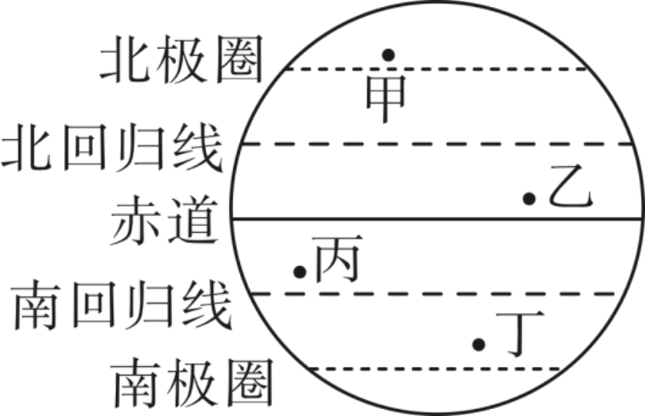
A.甲 B.乙
C.丙 D.丁
【答案】A
【解析】
第一步，确定题型。
本题考查地理学中地球公转知识。
第二步，分析原理。
每年夏至，太阳直射北回归线，此时北极圈出现极昼， 白昼时间为24小时，所以白昼时间最长的为甲点，其次是乙点，丙点、丁点。
因此，选择A选项。
9.下列现象与科学原理搭配正确的是（ ）。
① 白醋能除去水垢——水垢在白醋中溶解度较高
② 用稀硫酸除铜锈——铜锈与稀硫酸发生氧化还原反应
③ 含氟牙膏能预防龋齿——氟化物作用于牙齿表面增强耐酸蚀能力
A.② B.①②
C.①③ D.②③
【答案】D
【解析】
第一步，确定题型。
本题考查化学中生活应用中的化学反应。
第二步，分析选项。
①白醋能除去水垢是因为醋酸能与水垢中的不溶性的钙、镁盐和碱反应，生成可溶性的醋酸盐，从而达到除去水垢的目的，并不是因为水垢在白醋中的溶解度高，故错误；②稀硫酸除铜锈，发生化学反应，碱式碳酸铜+硫酸=硫酸铜+水+二氧化碳；③含氟牙膏能预防龋齿，原因是含氟牙膏利用其所含的化学活性物质氟可以促进牙釉质的再矿化，能较好地增强牙齿的抗龋能力，并且氟化物可以增强牙釉质对酸侵蚀的抵抗力，抑制细菌生长繁

殖，故正确。
因此，选择D选项。
拓展
②中化学反应没有元素价态变化，故不是氧化还原反应，但选项中没有正确选项。本题①错误明显，做题时结合排除法，倾向选择D选项，但本题确实命制有误。
10.根据板块构造论，地球分为亚欧板块、美洲板块、非洲板块、印度洋板块、太平洋板块和南极洲板块，除太平洋板块几乎全为海洋外，其余板块既包括大陆又包括海洋。以下关于板块交界处位置关系对应正确的是（ ）。
A.亚欧板块和美洲板块一一冰岛
B.非洲板块和印度洋板块一一蒙古
C.亚欧板块和太平洋板块一一英国北部
D.美洲板块和太平洋板块一一美国东海岸【答案】A
【解析】
第一步，确定题型。
本题考查地理学中板块构造学说。
第二步，分析选项。
A项：亚欧板块和美洲板块的交界处位于冰岛，正确；
B项：非洲板块和印度洋板块的交界处位于红海，不是蒙古，错误；
C项：亚欧板块和太平洋板块的交界处位于中国和日本，不是英国北部，错误；
D项：美洲板块和太平洋板块的交界处位于美洲西部，不是美国东海岸，错误。
因此，选择A选项。
11.下列物质与其用途搭配正确的是（ ）。
①臭氧——用作氧化剂 ②二氧化碳——用作干燥剂
③氦气——用作燃料 ④液氮——用作制冷剂
A.①④ B.②③
C.①② D.③④
【答案】A
【解析】
第一步，确定题型。
本题考查化学中化学物质的性质。
第二步，分析选项。
臭氧具有强氧化性，可以做氧化剂；二氧化碳吸水形成碳酸，不能做干燥剂；氦气也被称为惰性气体，化学性质不活泼，不能做助燃剂；液氮因为沸点极低，所以能够在常温下急速蒸发创造低温环境光，所以可以做制冷剂。
因此，选择A选项。
12.下列关于生活现象的说法，正确的是（ ）。
A.不锈钢容器比铁容器更持久耐用是因为所用合金材料永远不会生锈
B.氮气常用作食品防腐剂是因为其不与食品反应，无毒且容易获得
C.小苏打可使面团蓬松多孔是因为其在面团发酵过程中会汽化
D.洗洁精能除去油污是因为洗洁精与油污发生了化学反应，使油粒分解【答案】B

【解析】
第一步，确定题型。
本题考查化学常识。
第二步，分析选项。
A项：不锈钢的耐腐蚀能力主要取决于其中铬元素的含量。当不锈钢中铬的含量达到12%时，在大气环境或氧化环境中，铬可以自发形成一层薄薄的钝化膜，阻止进一步的氧化与腐蚀，因此日常使用时一般不会生锈。但是，在遇到酸、碱、盐等物质或者钝化膜被破坏的时候，腐蚀的情况还是可能发生，A选项错误；
B项：氮气常用作食品防腐剂，主要是因为它无毒，无味，化学性质稳定，且抑制需氧菌的活动，B选项正确；
C项：小苏打使面团蓬松多孔，主要是因为在面团发酵过程中会产生二氧化碳，C选项错误；
D项：洗洁精去油污是利用乳化作用，把大的油滴分解成小的油滴，并没有新物质生成，属于物理变化，D选项错误。
因此，选择B选项。
13.一般而言，在北半球地转偏向力会使风向右偏离其原始的路线。图中显示的是位于北半球的甲地的等压线分布情况，则甲地的风向最可能是（ ）。
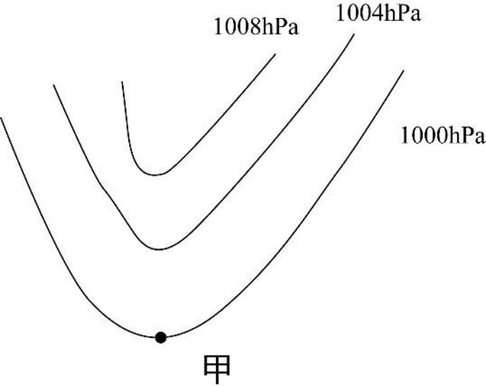

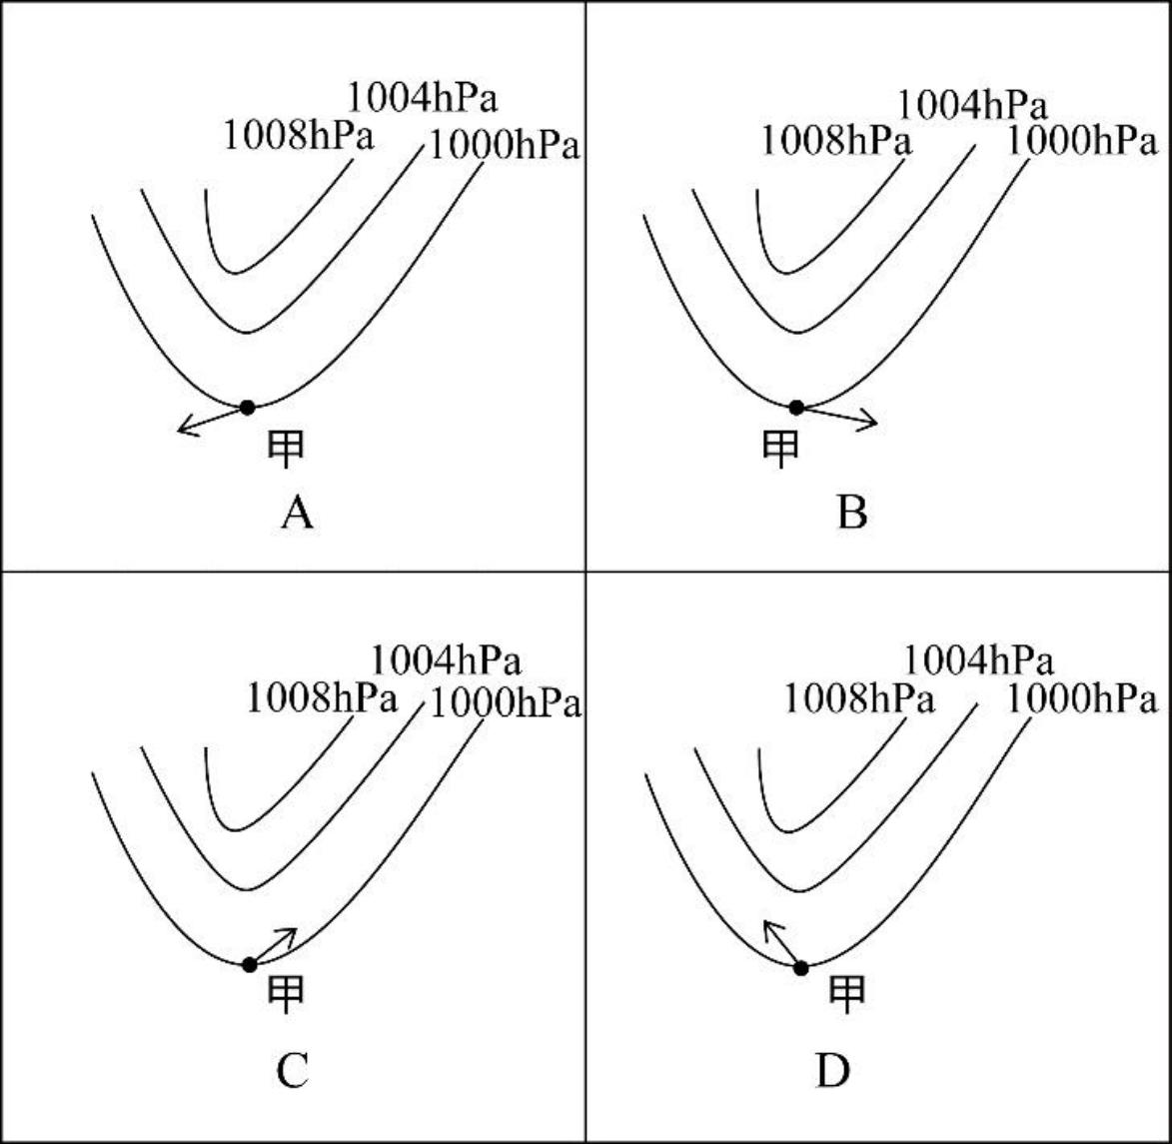
【答案】A
【解析】
第一步，确定题型。
本题考查地理学。
第二步，分析选项。
风向是高气压流向低气压，在地转偏向力作用下，北半球向右偏，南半球向左偏。从图中的等高线可以看出风总体是从北向南吹， 由于风会向右偏，所以风向要左斜一点，总体而言就是风从东北方向吹过来的，所以是东北风。
因此，选择A选项。
14.风能是一种清洁的可再生能源，很早就被人们所利用。下列关于利用风能发电的说法不正确的是（ ）。
A.风力发电场可以建在海上 B.风力发电是将风的动能转换为电能
C.风力发电的能量最终来源于太阳能 D.风力发电的过程中不会有能量的损失【答案】D
【解析】
第一步，确定题型。
本题考查物理学中的能量问题。
第二步，分析原理。
风力发电的过程就是把风能转化为电能，但是不可能完全转化，总有熵值，现在转化的效率还很低下，一般能量转化的效率介于10%到20%之间，其余的能量都会损失，只有D项不符合。
因此，选择D选项。

15.将瘪了的乒乓球放在热水里一段时间后，乒乓球便会恢复原来的圆形状态，其原理是（ ）。
A.乒乓球内部气体溢出， 内部气体减少
B.乒乓球受热后球壁变软，恢复原来形状
C.乒乓球内部气体受热膨胀，挤压乒乓球内壁
D.水蒸气流入乒乓球内部，乒乓球内部压强增大【答案】C
【解析】
第一步，确定题型。
本题考查物理学中的压强问题。
第二步，结合现象分析题干。
由于乒乓球内的气体受热发生膨胀，导致压强增大，所以瘪了的乒乓球就能恢复原来的形状。
因此，选择C选项。
16.物质的用途与性质密切相关，下列说法正确的是（ ）。
A.木炭能作为炼钢的原料，是利用了木炭的可燃性
B.钨常用作灯丝，是因为钨在高温下化学性质稳定
C.活性炭可以除去水中杂质，是因为其具有很强的吸附能力
D.铝制品的表面可以不做防锈处理，是因为铝的金属活动性不强【答案】C
【解析】
第一步，确定题型。
本题考查物理化学中物质的特性和原理问题。
第二步，分析原理。
A项：碳可以将矿石中的氧结合成为二氧化碳而使金属还原，木炭固定碳含量高于80%，所以适合作为金属冶炼的还原剂，排除；
B项：钨用作灯丝，是利用钨的高熔点特性，灯丝发光是不可燃物白热化的现象，排除；
C项：活性炭可以除去水中杂质，是利用了活性炭吸附性能力，活性炭的吸附原理就 是利用自身发达的孔隙结构，把水中或空气中的有害物质吸附过来，从而达到净化的目的，符合；
D项：铝制品的表面可以不做防腐处理，不是因为铝的金属活动性不强，而是因为铝与空气产生的氧化铝薄膜隔绝了空气，避免了反应进一步发生，排除。
因此，选择C选项。
17.党的新闻舆论工作必须“坚持正确舆论导向，坚持正面宣传为主，唱响主旋律，弘扬正能量，做大做强主流思想舆论 ”。下列选项最能体现这一理念的是：
A.独阴不成，独阳不生 B.事必有法，然后可成
C.事不凝滞，理贵变通 D.先立乎其大者，则其小者不能夺也
【答案】D
【解析】
第一步，本题考查时政知识。
第二步，习近平同志在党的新闻舆论工作座谈会上指出，“必须把政治方向摆在第一

位，牢牢坚持党性原则，牢牢坚持马克思主义新闻观，牢牢坚持正确舆论导向，牢牢坚持正面宣传为主 ”。新闻舆论当中旗帜、方向、定力至关重要。本句话强调的是正确方向及主流思想。
“先立乎其大者，则其小者不能夺也 ”出自《孟子 ·告子上》，首先确立人生的大事，那么小的事情就不能占据人的心灵。这句充满辩证哲理的名言，常用于强调抓住中心或重点环节，其他方面就会环绕中心而不偏离。对新闻舆论工作而言，“立乎其大 ”的“大 ”，就是马克思主义新闻观，是新闻舆论工作者必须挺起的精神脊梁。D项和题干相匹配。
因此，选择D选项。
拓展
A项： “独阴不成，独阳不生 ”泛指单凭一方面的因素或条件促成不了事物的生长或出现。阴和阳之间，并不是孤立和静止不变的，而是存在着相对、依存、消长、转化的关系。体现了矛盾的同一性，即矛盾着的各方面，不能孤立地存在，而是相互联系的。
B项： “事必有法，然后可成 ”出自南宋朱熹《孟子集注》，意思是说，做任何事情都要有相应的方法，找到方法，而后才能把事情做成。2015年1月23日，习近平总书记在主持十八届中央政治局第二十次集体学习时引用“事必有法，然后可成 ”，习近平借此强调，事物的规律是普遍而客观存在的。发现并遵循事物的内在规律，才能如顺水之舟轻松前进，否则就会受到规律的惩罚。由此而言，学习好、运用好唯物辩证法，提高驾驭复杂局面、处理复杂问题的本领，才能不断增强工作的科学性和主动性。
C项： “事不凝滞，理贵变通 ”出自《宋史 ·赵普列传》，在《在中央民族工作会议上的讲话》等文中引用。意思是做事灵活不拘泥，善于根据事物的发展变化采取相应的变通方式。
18.以下机构按照成立时间的先后顺序排列，正确的是：
①国家乡村振兴局
②中华人民共和国教育部
③中华人民共和国文化和旅游部
④中央人民政府驻香港特别行政区维护国家安全公署
A.①②④③ B.②③④①
C.③②①④ D.③④②①
【答案】B
【解析】
第一步，本题考查时政知识。
第二步，①国家乡村振兴局，国务院直属机构。前身为国务院扶贫开发领导小组办公室。据2021年2月16日出版的《求是》杂志2021年第4期发表“ 中共国家乡村振兴局党组 ”的署名文章《人类减贫史上的伟大奇迹》，表明“ 国家乡村振兴局 ”已成立。2021年2月 25日，国家乡村振兴局正式挂牌。
②1949年10月，新中国成立后，成立文化教育委员会、教育部，设立普通教育、专门教育和社会教育三司。1998年3月10日，九届全国人大一次会议通过的《关于国务院机构改革的决定》，国家教育委员会更名为教育部。
③文化和旅游部是国务院组成部门，为正部级。十三届全国人大一次会议表决通过了关于国务院机构改革方案的决定，批准设立中华人民共和国文化和旅游部。2018年3月，
中华人民共和国文化和旅游部批准设立。
④2020年7月8日中央人民政府驻香港特别行政区维护国家安全公署揭牌仪式在香港举

行,宣告驻香港国家安全公署正式成立并运行。因此，本题正确顺序应为②③④①。
因此，选择B选项。
19.青少年是祖国的未来，民族的希望。青少年教育最重要的是教给他们正确的思想。引导他们走正路。其中，（ ）是落实立德树人根本任务的关键课程。
A.思政课 B.劳动课
C.通识课 D.美育课
【答案】A
【解析】
第一步，本题考查时政知识。
第二步，思政课是培育学生立德树人、培根铸魂的课程。2020年9月1日出版的第17期《求是》杂志发表习近平总书记的重要文章《思政课是落实立德树人根本任务的关键课
程》。文章强调，办好思政课，最根本的是要全面贯彻党的教育方针，解决好培养什么人、怎样培养人、为谁培养人这个根本问题。故该项当选。
因此，选择A选项。
拓展
B项：劳动课，1981年中国教育部规定小学从四年级起开设， 旨在通过劳动教育和实践，提高学生对劳动意义的认识，逐步培养劳动观点，养成劳动习惯，具有初步的生活自理能力，并掌握一些简单的劳动知识和技能。
C项：通识课，就是通识教育， 目的是培养学生能独立思考、且对不同的学科有所认识， 以至能将不同的知识融会贯通，最终目的是培养出完全、完整的人。通识教育可产生通才，即博览群书，知自然人文，知古今之事，博学多识，通权达变，通情达理，兼备多种才能的人。
D项：美育课，是指培养学生认识美、爱好美和创造美的能力的教育，也称美感教育或审美教育，是全面发展教育不可缺少的组成部分。我国社会主义学校的美育是为建设社会主义精神文明和培养学生心灵美、行为美服务的。
20. （单选题）2020年是中国人民志愿军抗美援朝出国作战70周年。以下战役发生在抗美援朝战争期间的是：
A.辽沈战役 B.百团大战
C.上甘岭战役 D.仁川登陆战
【答案】C
【解析】
第一步，本题考查抗美援朝战争。
第二步，抗美援朝战争是20世纪50年代初爆发的朝鲜战争的一部分，仅指中国人民志愿军参战的阶段，也包括中国人民支援朝鲜人民抗击美国侵略的群众性运动。抗美援朝时间为1950年10月至1953年7月。上甘岭战役，也称之为三角山战役，是抗美援朝战争中一场重要战役，是1952年10月14日至11月25日中国人民志愿军与“联合国军 ”在上甘岭及其附近地区展开的一场著名的战役，在持续43天的战斗中，志愿军与“联合国军 ”反复争夺阵地达59次，志愿军共击退“联合国军 ”900多次冲锋。最终志愿军守住了阵地，取得了胜利。C项符合题意。
因此，选择C选项。
拓展
A项：辽沈战役是中国近代史解放战争中的“三大战役 ”之一，1948年9月12日开始，

同年11月2日结束，共历时52天。中国共产党称之为辽沈战役，中国国民党称之为辽西会战，又作“辽沈会战 ”，战役结束后，中国人民解放军首次在兵力数量方面超越国民党军队。A项不符合题意。
B项：百团大战，是抗日战争时期，八路军在华北敌后发动的一次大规模进攻和反
“扫荡 ”的战役，时间为1940年8月20日至12月15日。 由于参战兵力达105个团，故称“百团大战 ”。百团大战是抗日战争相持阶段八路军在华北地区发动的一次规模最大、持续时间最长的战役。B项不符合题意。
D项：仁川登陆战是朝鲜战争中一场决定性的战役。战役开始于1950年9月15日，至9 月28日结束。仁川战役令朝鲜人民军腹背受敌，被迫后撤。联合国军和韩国军队开始反攻，向北的进攻停止于鸭绿江。仁川登陆战早于抗美援朝战争。D项不符合题意。

第二部分 言语理解与表达
21.人类命运共同体，顾名思义，就是每个民族、每个国家的前途命运都紧紧联系在一起，应该_________、荣辱与共，努力把我们生于斯、长于斯的这个星球建成一个和睦的大家庭，把世界各国人民对美好生活的向往变成现实。
填入划横线部分最恰当的一项是：
A.风流云散 B.风雨同舟
C.如影随形 D.通同一气
【答案】B
【解析】横线后出现顿号，表示同义并列，所填成语与“荣辱与共 ”语义相近，表示构建人类命运共同体的做法，“荣辱与共 ”的意思是光荣与耻辱共同分享与承担。B项
“风雨同舟 ”指在狂风暴雨中同乘一条船，一起与风雨搏斗，比喻共同经历患难，与“荣辱与共 ”语义一致，当选。A项“风流云散 ”比喻原来在一起的人四下离散，与文意相悖，排除；C项“如影随形 ”比喻两个事物关系密切或两个人关系密切不能分离，体现不出共同经历患难之意，且文段强调的是“共同体 ”“大家庭 ”“各国人民 ”，并非两个对象的关系，排除；D项“通同一气 ”的意思是串通在一起，与文段感情色彩不符，排除。
故正确答案为B。
【文段出处】《人类命运共同体：维护世界和平与发展的“ 中国方案 ”》
22.一把剪刀、一个镊子、一支毛笔、一碗糨糊、一盏台灯 · · · · · ·在图书馆的古籍中心，古籍修复师们年复一年重复着手中的工作。在需要修复的珍贵古籍面前，他们始终________。
填入画横线部分最恰当的一项是：
A.不苟言笑 B.如履薄冰
C.精益求精 D.视若珍宝
【答案】B
【解析】 由横线前“珍贵古籍 ”可知，横线处填入的成语需体现古籍修复师们在修复珍贵古籍时的状态，B项“如履薄冰 ”比喻行事极为谨慎，存有戒心，填入横线处可体现他们在修复珍贵古籍时始终是小心谨慎的，符合文意，当选。A项“不苟言笑 ”指不随便说笑，形容态度庄重严肃，常用于形容人的神情状态，他们在修复古籍时不需要一直表情严肃，与文意不符，排除；C项“精益求精 ”比喻已经很好了，还要求更好，文段并没有体现出他们在修复工作中已经做得很好了，与文意不符，排除；D项“视若珍宝 ”形容十分珍爱，将其当成无价之宝，填入横线处可表示他们对古籍的珍爱程度，但体现不出他们修复古籍时的状态，与文意不符，且搭配不当，常用搭配应该是“他们始终对其视为珍

宝 ”，排除。
故正确答案为B。
【文段出处】《河南古籍保护十年路：沉睡的“宝贝 ”亟待唤醒》
23.徽州的一景一物，较之粗犷的西北，是_____的。那马头墙、小青瓦透出的人文气息，浓郁得似乎连游客都成了诗的一部分。粉墙黛瓦，青山绿水，全然一派水墨丹青的
_______。
依次填入划横线部分最恰当的一项是：
A.大相径庭 韵味 B.截然不同 氛围
C.别具一格 风格 D.无可比拟 意境
【答案】A
【解析】第一空，根据文段“粗犷的西北 ”“那马头墙、小青瓦透出的人文气息 ”可知，徽州应与西北是不同的，有很大差距的，故A项“大相径庭 ”、B项“截然不同 ”二者均可表达两者不同之意，保留；C项“别具一格 ”表达另有一种风格，强调有特色，与文意不符，排除；D项“无可比拟 ”强调谁都比不了，与文意无关，且程度过重，排除。
第二空，根据文段“粉墙黛瓦，青山绿水 ”“水墨丹青的 ”可知，文段表达徽州的粉墙黛瓦，青山绿水，有一种水墨丹青的意境，非常雅致有趣味，A项“韵味 ”指有情趣，
有趣味，与文意相符，当选；B项“氛围 ”指周围环境的气氛，与文意不符，且“氛围 ”一词相较“韵味 ”无法体现文段所传达出的美感，排除。
故正确答案为A。
【文段出处】《写生的探索是构建一种观看语法》
24.随着米芾等一批杰出的文人艺术家参与印章设计制作，印章艺术进入全新境界。
此后的篆刻，不再局限于镌刻官职、姓名来昭示身份与权力，而是通过姓名、字号、斋馆名称、成语警句乃至诗词篇章等内容来表达情趣志向。篆刻艺术使印章 实用的功能，成为表达审美追求的重要而 的方式。
依次填入画横线部分最恰当的一项是 :
A.淡化 典型 B.超越 独特
C.摆脱 新颖 D.偏离 卓越
【答案】B
【解析】第一空，根据横线前“此后的篆刻，不再局限于 · · · · · ·而
是 · · · · · · ”可知，横线处所填词语应表达篆刻艺术突破了原有功能的局限，在实用的基础上能够实现表达情趣志向的功能，B项“超越 ”指超出，越过，符合文意，保留。A项“淡化 ”指使（问题、情感等）逐渐冷淡下来，变得不被重视或无关紧要，文段并未体现出印章的实用功能不被重视之意，文段强调的是在实用功能基础上多了一项表达志向的功能，故与文意不符，排除；C项“摆脱 ”指脱离（牵制、束缚、困难等不利的情况），D项“偏离 ”指因出现偏差而离开确定的轨道、方向等，二者一般用于消极的语境当中，而文段并未体现出消极的感情色彩，故与文段感情色彩不符，均排除。
第二空，代入验证，B项“独特 ”指独有的，特别的，用在此处表达印章以特有的方式表达审美追求之意，符合文意，当选。
故正确答案为B。
【文段出处】人民日报《中国的印章与篆刻艺术：方寸之地 气象万千》
25.产业振兴 是实现脱贫攻坚与乡村振兴的重要标志， 是实现二者有效衔接的必然要求。

填入横线部分最恰当的一项是：
A.或者 或者 B.因为 所以
C.尽管 还 D.不仅 也
【答案】D
【解析】文段介绍了产业振兴的重要性。根据“是 · · · · · ·重要标志 ”“是 · · · · · ·必然要求 ”可知二者应为并列关系，D项“不
仅 · · · · · ·也 · · · · · · ”表示并列关系，符合文段逻辑，当选。
A项“或者 · · · · · ·或者 · · · · · · ”表示选择关系，B项“ 因
为 · · · · · ·所以 · · · · · · ”表示因果关系，C项“尽
管 · · · · · ·还 · · · · · · ”表示转折关系，均不符合文段并列的逻辑关系，排除。
故正确答案为D。
【文段出处】《推动脱贫攻坚与乡村振兴有效衔接》
26.不同性质的书放在一起读，能起到对比和转换视角的作用。工作中读自己专业领域的书，休闲时看其他领域的书，_________。许多老一辈科学家，闲暇时喜欢吟诗作赋，这并非_________，而是有益的精神调节。
依次填人画横线部分最恰当的一项是：
A.张弛有度 自命不凡 B.相得益彰 附庸风雅
C.一举两得 三心二意 D.劳逸结合 不务正业
【答案】B
【解析】第一空， 由前文“不同性质的书放在一起读，能起到对比和转换视角的作用 ”可知，横线处论述的是不同情况下读不同性质书的作用，A项“张弛有度 ”指松紧有度，
收放自如，D项“劳逸结合 ”意思是工作和休息相结合，均强调能有效合理地安排生活和工作，收放自如，文段主要论述的是读不同性质书的作用，而不是生活和工作的安排，排除；C项“一举两得 ”意思是做一件事得到两方面的好处，文段中没有体现两个方面的好处，排除；B项“相得益彰 ”是指两个人或两件事物互相配合，双方的能力和作用更能显示出来，能体现出读不同性质的书可起到对比和转换视角的作用，保留。
第二空，代入验证，由“这并非 · · · · · ·而是 · · · · · · ”可知，“这 ”指代科学家喜欢吟诗作赋，横线处填入“ 附庸风雅 ”既可与吟诗作赋这一风雅之事对应，又能够与后文“是有益的精神调节 ”形成准确的语义顺承，B项当选。
故正确答案为B。
【文段出处】人民网《干部谈读书：对比读书提高思维穿透力》
27.网络空间作为家庭、学校、社会等现实世界的_________，已经成为未成年人成长
中密不可分的一部分。将未成年人与互联网强制________开来，既不可取也很难实现。
依次填入画横线部分最恰当的一项是：
A.延展 隔离 B.虚化 独立
C.放大 划分 D.深入 分割
【答案】A
【解析】第一空，根据“ 网络空间 ”“现实世界 ”及“ 已经成为未成年人成长中密不可分的一部分 ”可知，“ 网络空间 ”是未成年人日常生活的一部分， 由此横线需表达“ 网络空间 ”从“现实世界 ”延伸出来的意思。A项“延展 ”指延伸，扩展，可表达“ 网络世界 ”是“现实世界 ”的延伸，符合文意，保留。B项“虚化 ”指模糊，不实际存在，“ 网络世界 ”里的东西是虚拟的，而“ 网络世界 ”是真实存在，不符合文意，排除；C项“放

大 ”指由小变大，文段并未体现“ 网络世界 ”是“现实世界 ”的放大，排除；D项“深入 ”有由浅入深的意思，但文段并未体现“ 网络空间 ”和“现实世界 ”谁深谁浅，排除。
第二空，代入验证，A项“隔离 ”指断绝接触，断绝往来。填入此处表示把未成年人和互联网强制分开，是不可取也很难实现的，符合文意，当选。
故正确答案为A。
【文段出处】《加强未成年人网络素养教育》
28.数学是世界各个地方、各个民族最先发展起来的精密科学。以《九章算术》为代表的中国传统数学，同以几何为代表的古希腊数学_________，有如两颗璀璨的明珠在世界的东方和西方________。
依次填入划横线部分最恰当的一项是：

A.各有千秋 | 交相辉映 | B.平分秋色 | 相映成趣
C.半斤八两 | 一唱一和 | D.势均力敌 | 遥相呼应
【答案】A
【解析】第一空，应表达中国传统数学和古希腊数学的关系，根据文段信息“有如两颗璀璨的明珠 ”可知，两者均有重要价值。A项“各有千秋 ”强调各有所长，各有优点，
各自有特色，B项“平分秋色 ”比喻双方各得一半，不分上下，均符合题意，保留。C项
“半斤八两 ”，比喻彼此一样，不相上下，多为贬义，感情色彩不符，排除；D项“势均力敌 ”指双方势力相当，不分高下，用于对抗、竞争的语境，文段并未体现中国传统数学和古希腊数学两者在竞争、对抗，与文意不符，排除。
第二空，根据文段信息“有如两颗璀璨的明珠 ”可知，文段将中国传统数学和古希腊数学比作“ 明珠 ”，A项“交相辉映 ”意指各种光亮、色彩等互相映照，与“ 明珠 ”形成对应，当选。B项“相映成趣 ”指相互衬托着，显得很有趣味，很有意思，文段并未体现“趣味 ”，排除。
故正确答案为A。
【文段出处】《科学网--留存与弘扬中国的数学基因》
29.正是广大基层干部群众以无比巨大的热情投入改革，以只争朝夕的劲头______改革， 以一往无前的勇气探路改革，才令改革开放的大潮澎湃不息，蔚为壮观，_________出令世界惊叹的成就。
填入横线处的词语最恰当的一项是：
A.推动 创建 B.参与 创造
C.推进 构建 D.参加 制造
【答案】B
【解析】第一空，横线处搭配“改革 ”且对应“ 以一往无前的勇气探路改革 ”，根据逻辑上的顺承关系，应先“加入改革 ”，再“探路改革 ”，故横线处要体现出“加入 ”的语义，B项“参与 ”、D项“参加 ”均符合文意，即对改革有热情、积极参与、进而探路改革，逻辑通顺，保留。A项“推动 ”指使事物前进，C项“推进 ”指向前进，填入横线处与后文矛盾，应该是先“加入 ”，再“探路 ”，从而“推进、推动 ”，均排除。
第二空，横线处搭配“成就 ”，B项“创造出令世界惊叹的成就 ”，符合文意，当选。 D项“制造 ”一指用人工使原材料成为可供使用的物品，如：制造机器、制造化肥；二指人为地造成某种气氛或局面等（含贬义），如：制造纠纷、制造紧张气氛，与“成就 ”搭配不当，排除。
故正确答案为B。

【文段出处】《改革开放再出发，基层跑起来》
30.伟大抗疫精神同中华民族长期形成的特质禀赋和文化基因_________，是爱国主义、
集体主义、社会主义精神的传承和发展，是中国精神的生动________。
填入横线处最恰当的一项是：
A.一脉相承 诠释 B.一衣带水 展示
C.相辅相成 展现 D.相得益彰 解释
【答案】A
【解析】第一空，横线处形容抗疫精神和中华民族禀赋与文化基因的关系，且根据后文“是 · · · · · ·传承和发展 ”可知，横线处强调二者的关系具有传承性。A项“一脉相承 ”指从同一血统、派别世代相承流传下来，符合文意，保留。B项“一衣带水 ”比喻双方离得很近，C项“相辅相成 ”指两件事物互相补充，互相配合，缺一不可，D项“相得益彰 ”指两者互相配合或映衬，双方的长处和作用更能显示出来，均与文意不符，排除。
第二空，代入验证，A项“ · · · · · ·是中国精神的生动诠释 ”意为抗疫精神是中国精神的充分体现，符合文意，且“生动诠释 ”为常用搭配，当选。
故正确答案为A。
【文段出处】人民日报《致敬伟大抗疫精神》
31.求同，就要守住政治底线，不断________共同思想政治基础。不能因为________
最大公约数，就动摇了必须固守的政治底线。
填入横线处的词语最恰当的一项是：
A.奠定 追寻 B.筑牢 思索
C.巩固 寻求 D.打造 探索
【答案】C
【解析】第一空，搭配“基础 ”，且根据“不断 ”可知此处表示一种持续、不间断的行为，B项“筑牢 ”、C项“巩固 ”均可，保留。A项“奠定 ”指稳固地建立，侧重于初期的建立，虽也常与“基础 ”搭配，但与横线前的“不断 ”搭配不当，排除；D项“打造 ”比喻创造或造就，多与“形象 ”“ 品牌 ”等搭配，此处与“基础 ”搭配不当，排除。
第二空，搭配“最大公约数 ”，根据前文“求同 ”可知，文段强调的是对“最大公约数 ”的追求。C项“寻求 ”指寻找追求，符合文段语境，当选。B项“思索 ”指思考，侧重于思想层面，体现不出“追求 ”之意，排除。
故正确答案为C。
【文段出处】《大家手笔：画出最大同心圆》
32.近几年的经典解读出版中，除了文史类的专业学者，一些作家、诗人等跨界的知识精英也加入了进来。这些跨界解读给经典出版增添了更多的________和丰富性，个人化的写作风格也将读者群从文史爱好者_________到文艺爱好者。
依次填入划横线部分最恰当的一项是：
A.维度 扩展 B.力度 延伸
C.深度 转移 D.角度 推广
【答案】A
【解析】第一空，对应“跨界解读 ”且根据“和 ”可知，横线处与“丰富性 ”并列，要体现出跨界解读给经典出版带来的多元化效果，A项“维度 ”意为人们观察、思考与表述某事物的思维角度，D项“角度 ”意为看问题的出发点，放入此处均可形容跨界解读给经典出版带来的多元化效果，符合文意，保留。B项“力度 ”意为力量的大小程度或者功

力的深度，侧重力量大小；C项“深度 ”意为深浅程度或触及本质的程度，均未体现出丰富多元的语义，排除。
第二空， 由从“文史爱好者 ”到“文艺爱好者 ”可知，横线处要体现跨界解读的读者群范围扩大，A项“扩展 ”意为向外伸展，扩大，符合文意，当选。D项“推广 ”指扩大事物使用的范围或起作用的范围，如“推广普通话 ”“推广新技术 ”，而文段并不是扩大读者群的使用范围，与文意不符，排除。
故正确答案为A。
【文段出处】《经典解读类图书为什么适逢盛世》
33.记者不是唯一在讲故事的人。小说家、编剧、段子手、营销号， 以及每一个发帖的网友，都在以自己的方式讲述着关于时代的故事。_________中，好记者不会迷失航向，而会对职业尊严有更深的_______。
依次填入划横线部分最恰当的一项是：
A.百舸争流 体悟 B.风雨同舟 诠释
C.千帆竞发 剖析 D.逆水行舟 理解
【答案】A
【解析】第一空，根据横线前“小说家、编剧、段子手、营销号，以及每一个发帖的网友，都在以自己的方式讲述着关于时代的故事 ”可知，与记者共同讲故事的主体有很多，且根据横线后“好记者不会迷失航向 ”，可以得知，横线处要表达的语义对应前半部分多个讲故事的主体，要表示出虽然讲述关于时代故事的主体有很多，但好记者不会在这些主体的竞争中迷失方向，A项“百舸争流 ”指上百条船，争着在水上疾驰，对应多个讲故事 的主体，且对应“航向 ”的形象化表述，C项“千帆竞发 ”指事物蓬勃发展，均符合文意，保留。B项“风雨同舟 ”指共同患难，文段中没有困难出现，与文意不符，排除；D项“逆水行舟 ”指不努力就要后退，文段中并无对应，排除。
第二空，搭配“职业尊严 ”且根据横线前后“不会 · · · · · ·会 · · · · · · ”的相反关系，可以得知，横线处的语义为好的记者会对职业尊严有着更清醒明确的感受，A项“体悟 ”指在实践中找感觉、感悟，在行动中感受、探索，对应前文在与其他讲故事主体的竞争中获得感悟，符合文意，当选。C项“剖析 ”指的是分析、辨析，与文段对应不当，排除。
故正确答案为A。
【文段出处】《【记者节献词】每个时代都需要讲故事的人》
34.大自然的________创造了光这个神奇的东西，因为光，我们能去感受这个斑斓的
世界。光有着绚丽的色彩，而其中最为神奇的要属绿光了。尽管_________的世界里到处都能看到绿色，但是植物的绿色属于反射光，植物本身并不是绿光源。
填入横线处最恰当的一组词是：
A.鬼斧神工 五彩缤纷 B.巧夺天工 五颜六色
C.天造地设 万紫千红 D.匠心独运 姹紫嫣红
【答案】A
【解析】第一空，搭配“大自然 ”，指非人力所为。A项“鬼斧神工 ”形容艺术技巧高超，不是人力所能达到的，与“大自然 ”搭配恰当，符合文段语境，保留；B项“巧夺天工 ”指精巧的人工胜过天然，形容技艺极其精巧，形容人工的事物，不能搭配“大自然 ”，排除；C项“天造地设 ”指自然形成而合乎理想，“造 ”指制作、创造，与横线后“创造 ”一词表述重复，排除；D项“匠心独运 ”指独创性地运用精巧的心思，形容文学

艺术等方面构思巧妙，与“大自然 ”搭配不当，排除，初步确定A项。
第二空，代入验证，A项“五彩缤纷 ”指颜色繁多，色彩绚丽，十分好看的样子，与后文“绿色 ”对应，强调在多彩的世界中绿色到处可见，语意相符，当选。
故正确答案为A。
【文段出处】《寻找大自然中神秘的绿光》
35.“先天下之忧而忧，后天下之乐而乐 ”，激励着一代又一代仁人志士为国家富强而_________、为民族振兴而________。
填入横线部分最恰当的一项是：
A.前赴后继 殚精竭力 B.运筹决胜 呕心沥血
C.奋不顾身 煞费苦心 D.勇往直前 绞尽脑汁
【答案】A
【解析】第一空，“先天下之忧而忧，后天下之乐而乐 ”出自《岳阳楼记》，体现了一种爱国情怀，即把国家、民族的利益摆在首位，为祖国的前途、命运担忧分愁，为天底下人民的幸福奋斗，这句话激励着一代又一代仁人志士为国家富强而奋斗，故横线处需体现很多仁人志士为之奋斗努力的意思，A项“前赴后继 ”指前面的人冲上去了，后面的人就迅速跟上去，形容奋勇前进，既体现出奋斗，又与“一代又一代 ”呼应得当，体现出人多，符合文意，保留。B项“运筹决胜 ”指拟订作战策略以获取战斗胜利，文中并未体现“拟订作战策略 ”“获取战斗胜利 ”之意，排除；C项“奋不顾身 ”指奋勇向前，不考虑个人安危，D项“勇往直前 ”指奋勇前进、无所畏惧，与A项“前赴后继 ”相比，均无法对应“一代又一代 ”，体现不出人多，排除。
第二空，代入验证，A项“殚精竭力 ”指犹殚精毕力，尽心竭力，可体现出为民族振兴而费心尽力，与“先天下之忧而忧，后天下之乐而乐 ”对应得当，当选。
故正确答案为A。
36.这一片花海，每个季节都有十几种花卉_________。远离城市的_________，回归大
自然的宁静，让人诗意地_________，微风拂过，花香撩起的情丝，不知拨动过多少人的心弦。
A.开放 喧闹 安居 B.盛放 喧哗 隐居
C.绽放 喧嚣 栖息 D.怒放 喧嚷 歇息
【答案】C
【解析】第一空搭配“花卉 ”，四个词语均可，因此可从第二空判断，第二空搭配
“城市 ”，且与后文“大自然的宁静 ”对应，说明城市环境不安静。A项“喧闹 ”和C项
“喧嚣 ”均可用来形容环境不安静，比较吵闹之意，用在此处形容城市环境不安静，符合文意，保留。B项“喧哗 ”指大声说笑或叫喊，D项“喧嚷 ”指大声地叫，两词多用来形容具体的声音，一般不形容整体的环境，用于此处形容城市的环境不恰当，排除。
第三空，对应文段中“远离城市 ”“ 回归大自然的宁静 ”“微风拂过，花香撩起的情丝 ”，可知停留此处让人很舒适。C项“栖息 ”指歇息、暂住，置于文段可表达人们在花海中诗意地歇息，符合文意，当选。A项“安居 ”指安定地生活、定居，文段并未体现在花海之中定居之意，排除。
故正确答案为C。
【文段出处】《留在心尖上的花朵》
37.病毒的故事或许还要从远古说起。在那个_________的地球上，海洋占据了世界的
绝大部份，而无垠的大海之下是数亿年_________的火山活动。在某些________之下，海水

中产生了史上第一批有机大分子，从而点燃了生命的星星之火。
填入横线处最恰当的一组词是：

A.病入膏肓 | 动荡不安 | 阴差阳错 | B.死气沉沉 | 经天纬地 | 不期而遇
C.了无生机 | 连绵不断 | 机缘巧合 | D.奄奄一息 | 接踵而至 | 逢机遘会
【答案】C
【解析】第一空，所填词语用来形容“地球 ”，根据后文“海水中产生了史上第一批有机大分子 ”可知，之前的地球是没有生命存在、没有生机的。B项“死气沉沉 ”指气氛不活泼，也形容人精神消沉，不振作，C项“ 了无生机 ”指一点生命的活力都没有，均符合地球没有生命气息的文意，保留。A项“病入膏肓 ”指病情特别严重，无法医治，D项
“奄奄一息 ”比喻事物即将消亡、湮没或毁灭，文中没有描述地球面临重大问题、即将毁灭的状态，均排除。
第二空，搭配“火山活动 ”，B项“经天纬地 ”形容人的才能极大，能做非常伟大的事业，搭配不当，排除。C项“连绵不断 ”指连续不止，一直都不中断，与“火山活动 ”搭配恰当，且能与“数亿年 ”形成对应，符合文意，保留。
第三空，代入验证，C项“机缘巧合 ”指特殊的缘分，巧妙地融合遇到，在一起，符合地球在偶然间产生第一批有机大分子之意，当选。
故正确答案为C。
【文段出处】《病毒从哪里来》
38.无论经历多少艰难、付出多大牺牲，都不能忘了为什么出发，不能忘了肩负的使命任务，始终信念如磐、意志如铁、_________，做到“千磨万击还坚劲，任尔东西南北风 ”。在见世面中强大内心，既能容得下征途顺利时的春风得意，谦虚谨慎、再接再厉、再创佳绩，也能容得下前进受挫时的_________，淡定从容、_________、不言放弃，做到“不管风吹浪打，胜似闲庭信步 ”。
依次填入划横线部分最恰当的一项是：
A.不忘初心 苦心孤诣 积极进取
B.初心不改 沉重打击 乐观向上
C.牢记使命 困难挫折 开朗乐观
D.使命担当 艰苦磨难 力争上游【答案】B
【解析】第一空，根据顿号可以看出，横线处填入的成语与信念如磐，意志如铁构成
并列有非常坚定的语义，根据前文“不能忘了为什么出发 ”“ 不能忘了肩负的使命任务 ”可知，A项“不忘初心 ”、B项“初心不改 ”、C“牢记使命 ”，均符合文意，保留；D项
“使命担当 ”中的担当文段中没有体现；排除。
第二空，根据“受挫时 ”可知横线，所填词语体现出遇到挫折困难时的状态。B项
“沉重打击 ”与文段对应恰当，保留。A项“苦心孤诣 ”意为费尽心思钻研或经营,感情色彩积极，与文段不符，排除。C项的“ 困难挫折 ”与受挫构成语义重复；排除；
验证第三空B项“乐观向上 ”填入文段与后文“不管风吹浪打，胜似闲庭信步 ”形成对应，符合文意，当选。
故正确答案为B。
【文段出处】《坚持在重大斗争中摔打磨砺》
39.研究需要_________，传播需要放下架子，中科院将物理公式和黑洞等天文现象艺
术化设计后，做成了井盖涂鸦，颠覆了科学_________的刻板印象，________其趣味性和人

情味，推动了科学与艺术的结合，和利于科学传播以及科学氛围的形成。
填入横线处最恰当的一组词是：
A.专心致志 高雅 增强 B.穷经皓首 严谨 赋予
C.学而不厌 理性 给予 D.契而不舍 高冷 强化
【答案】B
【解析】第一空，横线处所填词语形容“研究 ”所需要的精神品质，A项“专心致志 ”指一心一意，集中精神；B项“穷经皓首 ”指直到年老头白还在钻研经书和古籍，形容勤
勉好学，至老不倦；D项“锲而不舍 ”比喻做事情能坚持到底，不半途而废，也形容有恒心，有毅力，三项均能体现出“研究 ”应具备的精神品质，保留。C项“学而不厌 ”意思是学习没有满足的时候，比喻非常好学，用在此处修饰“研究 ”不恰当，排除。
第二空，横线处所填词语形容“科学 ”具有的特点，B项“严谨 ”指严密谨慎；D项“高冷 ”指高傲冷淡，这两项用在此处形容大众对科学的刻板印象，均恰当，保留。A项“高雅 ”指高尚，不粗俗，通常用来形容艺术，与“科学 ”搭配不当，排除。
第三空，横线处所填词语搭配“趣味性和人情味 ”，且由“ 中科院将物理公式和黑洞等天文现象艺术化设计后，做成了井盖涂鸦 ”可知，“科学与艺术 ”相结合给予了科学
“趣味性和人情味 ”。D项“强化 ”指加强，文段并未出现科学已有一定趣味的内容，故“强化 ”与文意不符，排除。B项“赋予 ”指给予，井盖文化给予了科学“趣味性和人情味 ”，符合文意，当选。
故正确答案为B。
【文段出处】《中科院的“井盖涂鸦 ”，算亵渎科学吗》
40.今天的汉语是历史汉语的发展。要更好地了解今天的汉语，就要了解它的
_________。通过现代的录音工具和记录手段，我们已经能________今天汉语及各种方言、各个要素的现状；历代典籍的数字化，又为我们深入探求汉语悠久的、_________的历史，使我们的语言和语言学研究自立于世界民族之林奠定了坚实基础。
依次填入画横线处最恰当的一项是：
A.古往今来 发掘 生生不息
B.来龙去脉 理清 周而复始
C.前世今生 描摹 绵延不断
D.千姿百态 探明 代代相传【答案】C
【解析】第一空，根据前文“今天的汉语是历史汉语的发展 ”及后文的解释说明可知，横线处需表达既要了解今天的汉语，也要了解历史上的汉语之意。A项“古往今来 ”意为 从古到今，泛指很长一段时间；C项“前世今生 ”指前一世和当下，两项均可表达了解汉 语的今天和历史之意，符合文意，保留。B项“来龙去脉 ”比喻人、物的来历或事情的前 因后果，文段并未表达了解汉语之后的发展之意，排除；D项“千姿百态 ”形容姿态多种 多样或种类十分丰富，与文意不符，排除。
第三空，根据文段“又为我们深入探求汉语悠久的、 的历史 ”可知，所填成语应与“悠久 ”构成并列，表达出久远之意，且搭配“历史 ”。C项
“绵延不断 ”形容相同的自然景观一个接一个不间断地出现，与文意相符，且搭配恰当，保留。A项“生生不息 ”指不断地生长、繁殖，与“历史 ”搭配不当，排除。
第二空，代入验证，“描摹 ”指照着原样描写或描画，填入此处表示通过现代化的手段，我们能够把汉语及方言的现状描写下来，符合文意，当选。

故正确答案为C。
【文段出处】《汪启明、孙泽仙：如何做好断代汉语方言史研究》
41.“ 国学 ”这个概念是从日本输入的。19世纪末，刘师培、章太炎、梁启超等接受 了日本的“ 国学 ”概念，并将其引入中国。当时引进这样一个概念，是为了和西方学问相区别，是被逼出来的。古人从不称自己的学问为“ 国学 ”，而直称其为儒学、道学、理学、心学、佛学、玄学、子学等。“ 国学 ”概念出现之后，作为一国固有之学问，究竟包含哪些内容，实在是各说各话，无法统一。
根据这段文字，“ 国学 ”的哪一方面不能确定？
A.诞生背景 B.具体所指
C.传播过程 D.概念来源
【答案】B
【解析】A项，“诞生背景 ”对应文段“当时引进这样一个概念，是为了和西方学问相区别，是被逼出来的 ”，“诞生背景 ”可确定，排除；
B项，“具体所指 ”对应文段“‘ 国学 ’概念出现之后，作为一国固有之学问，究竟包含哪些内容，实在是各说各话，无法统一 ”，故“ 国学 ”具体包含的内容不能确定，当选；
C项，“传播过程 ”对应文段“ 19世纪末，刘师培、章太炎、梁启超等接受了日本的‘国学 ’概念，并将其引入中国 ”，“传播过程 ”可确定，排除；
D项，“概念来源 ”对应文段“‘ 国学 ’这个概念是从日本输入的 ”，“概念来源 ”可确定，排除。
本题为选非题，故正确答案为B。
【文段出处】《虚热的“ 国学热 ”：低俗化？不治本？》
42.文艺复兴一般被视为一场源自14世纪意大利而后蔓延到整个欧洲的思想与艺术运动，而殖民主义则往往同15世纪末以来欧洲开辟新航路、发现新大陆以至对亚非拉地区的政治奴役、经济剥削、军事占领等历史发展相联系。过去，两者的研究相隔甚远，但最近有学者敏锐地把握到两者实有一种隐蔽的叠合关系。
这段文字接下来最可能讲述的是：
A.文艺复兴如何为殖民主义铺路 B.殖民主义相关内容的研究现状
C.殖民主义对亚非拉地区的深远影响 D.文艺复兴如何引发欧洲思想艺术运动【答案】A
【解析】根据提问方式可知，本题为接语选择题，重点关注文段尾句。尾句转折之后强调的是“两者实有一种隐蔽的叠合关系 ”，这里的两者即是前文论述的“文艺复兴 ”和“殖民主义 ”，根据话题一致的原则，下文应该继续围绕这一话题具体展开论述，描述
“文艺复兴 ”与“殖民主义 ”之间的关系，对应A项。
B项和C项主要论述的是“殖民主义 ”、D项论述的是“文艺复兴 ”，均只涉及尾句两个话题中的一个，表述片面，与尾句话题不一致，排除。
故正确答案为A。
【文段出处】《作为硬币两面的“文艺复兴 ”与“殖民掠夺 ”》
43. 目前,在全世界范围内,够被称为“全球系统 ”的,只有中国的北斗、美国的GPS、
俄罗斯的GLONASS以及欧盟的伽利略定位系统。可以说，完善的卫星导航系统是一个国家综合实力的展示。北斗系统在全球范围内首次实现了混合的异构星座部署。美国的GPS和欧洲的伽利略定位系统都是由地球中高轨道卫星组成的，而北斗是由静止轨道卫星、倾斜

地球同步轨道卫星和中高轨道卫星混合的星座组成的。北斗系统既能实现全球覆盖，同时由于部分卫星定点在中国国土上空，因此能够为本土提供更高精度、更好性能的服务。
最适合做这段文字标题的是：
A.北斗系统“牛 ”在哪里 B.全球卫星系统大盘点
C.北斗与GPS，谁能更胜一筹 D.北斗系统——引领未来变革
【答案】A
【解析】文段开篇交代背景，指出目前在世界范围内能够被称为“全球系统 ”的四大定位系统，并说明完善的卫星导航系统可以展示国家综合实力。接下来通过“首次 ”强调中国的北斗系统在技术上取得的突破，即“首次实现了混合的异构星座部署 ”，并对此展开详细的解释说明。尾句通过“既能 · · · · · · 同时 · · · · · · ”概括北斗系统对全球和中国本土的定位功能，并通过两个程度词“更 ”强调其对于本土能够提供更强大的服务，故文段为分-总结构， 旨在强调北斗系统与其他定位系统相比，其技术上的优势在于不仅可以覆盖全球，而且可以为本土提供更强大的服务，A项“‘牛 ’在哪里 ”可以体现北斗系统的功能之强大，可以概括文段中心，当选。
B项，该项缺少核心话题“北斗 ”，主题词错误，排除；
C项，GPS仅为全球系统中的一种，非文段重点，排除；
D项，“ 引领未来变革 ”无中生有，文段未体现对未来变革的作用，排除。
故正确答案为A。
【文段出处】《打破美国GPS一家独大，中国北斗卫星“牛 ”在哪里》
44.军事战略空间融合化指的是战略空间不再仅限于军事或战时范畴，而是融合了一个国家治国理政的各个领域和所有时期。在和平与发展成为时代主题的大背景下，战争和冲突只发生在世界局部地区。这就要求战略主体转变对战略空间的价值判断，把战略空间的安全目标和发展目标有机融合。冷战结束后，许多军事空间开始向军民融合空间的方向转变，形成一股潮流。历史上，各国十分重视边境线、公海、两极、太空等战略空间的军事控制权，而现在越来越关注的则是如何实现共同安全和共同发展的融合。
这段文字意在说明：
A.战略空间的概念已扩展至国家治理各个层面
B.军民融合是军事战略空间融合化的主要方向
C.时代主题的变化改变了军事战略空间的内涵
D.安全和发展是当前国际军事战略研究的主题【答案】C
【解析】文段开篇“军事战略空间融合化指的是 · · · · · ·而是融合了一个国家治国理政的各个领域和所有时期 ”引出“军事战略空间融合化 ”融合了更多的内容。随后指出在和平与发展的时代主题背景下，要求战略主体转变对战略空间的价值判断，把战略空间的安全目标和发展目标有机融合。接下来通过“冷战结束后 ”“历史上 ”进行进一步的解释说明。故文段重在强调军事战略空间在和平与发展成为时代主题的大背景下发生了改变，对应C项。
A项，“战略空间 ”主题词范围扩大，文段主题词为军事战略空间，排除；
B项，“军民融合 ”出现在后文解释说明当中，非重点，排除；
D项，“军事战略研究 ”偏离文段核心话题，排除。
故正确答案为C。
【文段出处】《军事战略空间演化进程》

45.长期的城乡二元发展格局，导致城乡在科技、人才、资金及土地等要素配置方面 严重不均衡，并且农村的优质资源还在源源不断地向城市集中，难以避免地造成农村产业萎缩乃至空心化。通过建立健全城乡融合发展机制，推动城乡要素自由平等交换，消除城市优质要素资源向农村流动的各种障碍，才能真正形成乡村产业兴旺的基础条件。事实上，我国农村三产融合发展好的地方往往也是城乡融合发展程度高的地方。
这段文字主要说明农村三产融合发展：
A.受制于城乡二元发展格局
B.需吸引城市优质要素资源的流入
C.与城乡融合的发展水平息息相关
D.应解决城乡间资源配置不均衡的问题【答案】C
【解析】文段首先指出长期城乡二元发展带来的问题，随后以“通过 · · · · · ·才能 ”的句式给出对策，强调要建立健全城乡融合发展机制，才能促进乡村产业兴旺。最后通过“事实上 ”进行转折，引出文段重点，即“城乡融合发展 ”与“农村三产融合发展 ”关系密切，C项“息息相关 ”体现了二者关系紧密，当选。
A项“受制于城乡二元发展格局 ”属于问题表述，为转折前内容，非重点，排除。
B项“吸引城市优质要素资源的流入 ”及D项“应解决城乡间资源配置不均衡的问题 ”，均为针对文段问题的一个方面提出的对策，表述片面且不契合文段中心，排除。
故正确答案为C。
【文段出处】《健全城乡融合发展机制》
46.中国人民自古就明白，世界上没有坐享其成的好事，要幸福就要奋斗。几千年来，中华民族能够开发和建设祖国辽阔秀丽的大好河山，开拓波涛万顷的辽阔海疆，开垦物产丰富的广袤粮田，治理桀骜不驯的千百条大江大河，战胜数不清的自然灾害，建设星罗棋布的城镇乡村，发展门类齐全的产业，靠的就是艰苦奋斗。
本段文字旨在说明：
A.中国人民靠艰苦奋斗创造幸福生活
B.中国自古以来地大物博、美丽繁华
C.幸福生活是中华民族长久以来的愿望
D.中国的发展建立在人民的劳动创造之上【答案】A
【解析】文段开篇通过对策关联词“要 · · · · · · ”提出观点，即“ 中国人民要幸福就要奋斗 ”。随后通过阐述中华民族建设河山、开拓海疆、开垦粮田、治理江河、战胜自然灾害等例子论证了，这一切的成功都是靠艰苦奋斗得来的。因此，文段为观点+解释说明的结构，重点强调中国人民的幸福生活是靠艰苦奋斗得来的，对应A项。
B项仅强调了中国的地大物博和繁华，C项仅提到中华民族的愿望，但文段强调的是这一切是靠艰苦奋斗得来的，故均偏离文段核心，排除；
D项，缺乏主题词“奋斗 ”，排除。
故正确答案为A。
【文段出处】《思想纵横：伟大成就来自艰苦奋斗》
47.随着人们的健康理念从以疾病为中心向以健康为中心转变，中医“治未病 ”的思想深入人心，中医药的优势得以进一步挖掘，中医药治疗的认同感不断增强，中医药的服务方式和内容不断拓展丰富，中医药科学研究已经引起了国际社会的高度关注与认可。尤

其是可持续发展与“一带一路 ”建设，更是为中医药的发展和传播创造了有利条件。
下列选项对文段内容理解不准确的是：
A.我国中医药产业具有广阔的发展前景
B.建设“一带一路 ”有利于发展和传播中医药
C.中医强调“治未病 ”，除了关注疾病也关注健康
D.海外国家和地区的人们广泛接受了中医的健康理念【答案】D
【解析】A项，根据“ 中医药治疗的认同感不断增强 ”“为中医药的发展和传播创造 了有利条件 ”等内容可知，文段主要阐述了中医药有非常好的发展前景，表述正确，排除；
B项，根据“尤其是可持续发展与‘一带一路 ’建设，更是为中医药的发展和传播创造了有利条件 ”可知，建设“一带一路 ”对中医药发展和传播有好处，表述与文意相符，排除；
C项，根据“随着人们的健康理念从以疾病为中心向以健康为中心转变，中医‘治未病 ’的思想深入人心 ”可知，正是因为中医关注疾病的同时，也注重健康，才会在人们健康理念转变时，让中医思想深入人心，表述与文意相符，排除；
D项，文段只说到“ 中医药科学研究已经引起了国际社会的高度关注与认可 ”，并未提及“海外国家和地区的人们 ”对中医的接受度是否广泛，无中生有，当选。
本题为选非题，故正确答案为D。
【文段出处】经济日报《中经论坛｜如何让中医药在疫情防控中发挥更大作用》
48.今天的青年，有着同先辈们一样的“处处为国家着想 ”的赤子之心，一样的“把有限的生命投入到无限的为人民服务中去 ”的凛然担当。他们享受生活，但同时也勇于担当职责；他们关注个人权益，但同时也懂得尊重集体和他人福祉；他们主张自主选择，但也并不缺乏家国情怀、奉献精神，一样是雷锋精神的坚定拥趸和积极行动者。
本段文字旨在说明：
A.今天的青年同样具有雷锋精神 B.新时代雷锋精神具有新的阐释
C.雷锋精神在本质上未发生改变 D.雷锋精神已经融入到生活之中
【答案】A
【解析】文段开篇指出“今天的青年 ”与先辈们具有一样的“为人民服务 ”的精神品质，接着通过三个并列句具体论述“今天的青年 ”身上如何体现雷锋精神的，故文段主题词是“今天的青年 ”，意在强调“今天的青年 ”与先辈们一样是雷锋精神的拥趸和行动者，对应A项。
B项，缺少主题词“今天的青年 ”，且“新的阐释 ”无中生有，排除；
C项，缺少主题词“今天的青年 ”，排除；
D项，缺少主题词“今天的青年 ”，且“融入到生活之中 ”无中生有，排除。
故正确答案为A。
【文段出处】《青春献给祖国，新时代雷锋精神的新阐释》
49.人们喜欢从半封闭、安全的住宅中，往外眺望心目中理想的景色。如果能自由选择，他们选择的居家环境总是两者兼顾，一方面是安全的避难所，另一方面则视野辽阔，
以便向外发展和觅食。不同性别的人，选择可能稍有差异，至少在西方风景画家中是如此：女性画家强调安全的居所，前景通常不大；男性画家则强调开阔的前景。此外，女画家似乎比较喜欢把人物的位置安排在居所内或附近；反观男画家，常常把人物安排到一望无际的空间中。

对这段文字理解错误的是:
A.人们的择居倾向是主要话题，性别比较是衍生话题
B.人们在选择住宅时首先考虑安全，也渴望亲近自然
C.可以看出作者更赞赏男画家对住宅开阔前景的喜好
D.可以推断作者认为的理想住宅的前景不可能是森林【答案】C
【解析】A项，“如果能自由选择，他们选择的居家环境总是两者兼顾 ”属于“择居倾向 ”，是文段的主要话题，“不同性别的人，选择可能稍有差异 ”属于性别比较，是在“择居倾向 ”上进行比较，属于衍生话题，表述正确。
B项，原文表述为“他们选择的居家环境总是两者兼顾，一方面是安全的避难所，另一方面则视野辽阔，以便向外发展和觅食 ”，分别对应“安全 ”和“亲近自然 ”，表述正确。
C项，文段没有体现出作者“更赞赏 ”男画家的喜好，表述错误。
D项，根据文段，作者认为人们选择居家环境要兼顾“视野辽阔，以便向外发展和觅食 ”，森林不符合“视野辽阔 ”的特点，表述正确。
本题为选非题，故正确答案为C。
【文段出处】《生命的未来》
50.从古代开始，对修辞的研究，就一直包含着伦理的层面。所谓修辞，也就是使用语言来有效说服他人的技巧、技艺或艺术。修辞这种公共话语的伦理价值包括好的动机、对他人的善意、话语内容的真实。离开或背弃了这样的伦理价值，言论技巧就会成为一种不正当的修辞，一种为达目的可以无所不用的手段，一种不正当的诡辩或巧言。
这段文字的中心话题是：
A.公共话语的修辞 B.修辞的伦理价值
C.伦理价值的内涵 D.反对诡辩或巧言
【答案】B
【解析】文段开篇“从古代开始 ”引出话题“修辞 ”与“伦理 ”的关系，接下来介绍“修辞 ”的定义，并具体说明“修辞 ”的“伦理价值 ”包含“好 ”“善意 ”“真实 ”三个方面。尾句通过反面论证，再次强调修辞不能背弃这些伦理价值。故文段主要谈论的话题是“修辞的伦理价值 ”，对应B项。
A项缺少主题词“伦理 ”，C项缺少主题词“修辞 ”，D项对应尾句反面论证的内容，非重点，且缺少主题词“修辞 ”与“伦理 ”，均排除。
故正确答案为B。
【文段出处】《徐贲：公共话语的伦理和价值观》
51.把环卫工群体的人力资源利用起来，将之与规范共享单车停放的需求对接，是多赢之举：兼管单车虽然会加重环卫工的劳动负担，但他们的收入也会增加；环卫工参与管理单车，有利于单车企业降低损耗和成本，将更多资金用在企业发展上；对于城市管理来说，单车摆放有秩序，市容市貌也会更好。
这段文字意在说明：
A.兼管单车能够增加环卫工收入 B.城市管理应整合各方资源优势
C.环卫工兼管单车可以一举多赢 D.共享经济需多方参与才能共赢
【答案】C
【解析】文段开篇指出观点，让环卫工人管理单车是多赢之举，冒号后通过并列结构

解释说明，一是对环卫工人有好处，可增加收入；二是对企业有好处，可使更多资金用于企业发展；三是对城市管理有好处，可以让市容市貌变得更好。故文段为总分结构，强调的重点为环卫工人管理单车有多种好处，对应C项。
A项，仅为多赢之举中的一方面，表述片面，排除；
B项，文段强调的重点为环卫工人管理单车的好处，并非城市管理，无中生有，排除；
D项，“共享经济 ”无中生有，排除。
故正确答案为C。
【文段出处】《环卫工“兼管 ”共享单车 让城市管理多一条路径》
52. ①于是，无数的天文爱好者冒着眼眸被灼伤的风险，持续追寻这颗行星的踪迹
②祝融星，这颗曾经被热捧的行星是物理学发展史最好的注脚，它的“ 出现 ”和“消失 ”都十分精彩
③《追捕祝融星》一书里，这场漫长博弈中的理论和实践的冲突被摆在读者的眼前。科学家内心的矛盾和挣扎也纤毫毕现
④原来，祝融星根本不存在
⑤直到1915年，爱因斯坦顶着巨大的压力提出广义相对论，才为这场持续数百年的追寻画上句号
⑥自从牛顿奠定经典力学理论以来，无数人将祝融星奉为圭臬，即使发现水星的轨道偏离理论预言，也只是相信在更靠近太阳的地方，是它的存在干扰了水星轨道
将以上6个句子重新排列，语序正确的是：
A.②④③⑥⑤① B. ②⑥①⑤④③
C.⑥③④②①⑤ D. ⑥⑤①④③②
【答案】B
【解析】根据选项可知，首句可能为②句或⑥句，对比②⑥两句发现，②句介绍祝融星，引出祝融星出现和消失的话题；⑥句说明人们非常重视祝融星。应先引出话题，再说明人们对祝融星的态度，故②句更适合作为首句，排除C、D两项。继续观察选项，判断②句后连接的是④句还是⑥句，④句说明祝融星根本不存在，即讲述了祝融星的消失，按照②句引出话题的顺序，应先讲述祝融星的出现，再讲述它的消失，故④句衔接上文不当，排除A项。
验证B项，⑥①两句讲述了祝融星出现时人们对其的态度，⑤④两句讲述了祝融星的消失，最后③句总结上文，验证正确，当选。
故正确答案为B。
【文段出处】《2019年＜环球科学＞最美科学阅读》
53.①最富有创造性的著作往往是少而精的
②无论是学术著作还是小说，动辄数十万言，有的甚至百万字以上
③例如，王国维的《人间词话》，只不过四万字
④读书贵于精，包括精选、精读和静思
⑤可是，现在图书的体量越来越大，字数也越来越多
⑥这是每一个名家读书的共同心得
将以上6个句子重新排列，语序正确的是：
A.①⑤②④⑥③ B. ④⑥⑤②①③
C.①③⑤④②⑥ D. ④③⑤②①⑥
【答案】B

【解析】首先对比选项，判断首句。首句有①④两句，①句指出最富有创造性的著作是少而精的，④句强调读书贵于精，没有明显的首句标志，不好判断。进一步观察文段发现，③句以“例如 ”开头，以王国维的《人间词话》这一作品为例，指出其字数少。③句前有①④⑥三句，①句指出最富有创造性的著作是少而精的，恰呼应③句《人间词话》这一作品的字数少，所以③句是对①句的举例说明；而④句说的是读书贵于精，强调的是怎样去读书，相比之下③句更适合做①句的举例说明，排除D项；⑥句论述的是名家读书的心得，与③句内容无关，排除A项。
再看⑥句以指代词“这 ”开头，阐述这是每一个名家读书的共同心得，B、C两项中⑥句之前有②④两句。②句强调无论是学术著作还是小说的字数都很多，④句强调读书贵于精，分析可知，⑥句的“这 ”指代的是④句的“读书贵于精 ”，④⑥两句捆绑，排除C项。
故正确答案为B。
【文段出处】《读书的最高境界是读“通 ”》
54.①经过一系列鉴定，它被确认为是一个全新的物种——西藏披毛犀，距今370万年，是已知最早和最原始的披毛犀
②随着冰期在280万年前开始显现，西藏披毛犀开始离开高原地带，最后来到欧亚大陆形成了泥河湾披毛犀、托洛戈伊披毛犀及晚更新世的最后披毛犀
③经过一周的发掘，古生物学家意外地找到了一只犀牛的完整头骨、下颌骨和颈椎
④最后，这具犀牛头骨在中科院古脊椎所的实验室里被复原了出来
⑤这一发现证实了西藏披毛犀正是其他三种披毛犀的祖先
⑥在札达盆地，中国科学院古脊椎动物与古人类研究所考察队发现了一枚暴露在外的犀牛寰椎，然后是一排犀牛上颊齿列
将以上6个句子重新排列，语序正确的是：
A. ⑥④③①⑤② B. ⑥③④①②⑤
C. ②⑤⑥④③① D. ②③⑤⑥①④
【答案】B
【解析】观察选项，②和⑥充当首句，②论述“西藏披毛犀 ”的演变，⑥提出发现
“犀牛寰椎 ”，两句话题不一致，均可起到引入话题作用，不好排除，寻找其他线索，发现④句有“这具犀牛头骨 ”指代词，结合选项①③⑥中只有③出现头骨，故③④捆绑，选择B项。
故正确答案为B。
【文段出处】《西藏披毛犀：给<物种起源>纠错》
55.依托红色资源打造的旅游点，如何让游客真正“ 留下来 ”“再回来 ”？必须强化党组织的政治功能和服务功能，提升农村基层党组织的组织力。在党组织的领导下，让绿色产业和特色农家乐融合，增强游客体验感、参与感，走出一条“红色基因+绿色产业+特色旅游 ”的振兴之路。在此基础上，充分挖掘保护利用红色资源，推动形成基层党建、红色资源、新农村建设融合发展的新格局。
这段文字主要分析了：
A.发展红色旅游的路径 B.发展红色旅游的意义
C.基层党建新格局的内涵 D.新农村建设融合发展的目标
【答案】A
【解析】文段开篇提出问题，即打造的红色旅游点如何让游客“ 留下来 ”“再回来 ”，之后由“必须 ”引导给出对策，即强化党组织的政治功能和服务功能，提升农村基层党组

织的组织力。接下来通过“让绿色产业和特色农家乐融合 ”以及“充分挖掘保护利用红色资源 ”两方面详细阐述了具体做法。故文段重点围绕“红色资源旅游 ”来描述，强调发展红色资源旅游的具体途径与措施，对应A项。
B项，文段重点强调的是如何发展红色旅游，“发展红色旅游的意义 ”无中生有，排除；
C项，“基层党建新格局的内涵 ”无中生有，且缺少核心话题“红色旅游 ”，排除；
D项，根据“推动形成基层党建、红色资源、新农村建设融合发展的新格局 ”可知，
“新农村建设 ”仅为其中一个方面，表述片面，且偏离文段核心话题“红色旅游 ”，排除。
故正确答案为A。
【文段出处】南方杂志《红色村变形记》
56.通过主体再造实现人的发展，这是实现脱贫的根本途径。借助“改变环境—发展产业—教育培训—参与公共生活 ”模式，引导贫困人群进入新的社会行动结构之中，在参与社会行动中实现自我觉醒、 自我教育，在自我改造中实现自我发展，由此形成脱贫的内生动力，这种脱贫更能引导人走上自我解放的道路，因而也具有更深刻的意义。
对这段文字理解准确的是:
A.只有改变环境，才能实现脱贫致富
B.摆脱贫困是实现人的解放的最终目标
C.教育培训在实现脱贫中具有决定性作用
D.实现脱贫意味着主体的再造和人的发展【答案】D
【解析】A项，“只有 · · · · · ·才 ”引导必要条件，强调靠“改变环境 ”可以实
现脱贫致富，但根据“通过主体再造实现人的发展，这是实现脱贫的根本途径 ”可知，该
项表述错误，且“改变环境 ”只是借助“改变环境—发展产业—教育培训—参与公共生活 ”模式中的一部分，表述片面，排除；
B项，文段“这种脱贫更能引导人走上自我解放的道路，因而也具有更深刻的意义 ”仅论述了何种脱贫的措施可以更好地引导人走向自我解放，而文段并未提及“实现人的解放的最终目标 ”究竟是什么，故“最终目标 ”无中生有，排除；
C项，根据“借助‘改变环境—发展产业—教育培训—参与公共生活 ’模式 ”可知， “教育培训 ”仅为借助的模式中的一部分，表述片面，排除；
D项，根据“通过主体再造实现人的发展，这是实现脱贫的根本途径 ”可知，表述正确，当选。
故正确答案为D。
【文段出处】《以主体再造实现持久脱贫》
57.药品购销实施“两票制 ”，药品出厂一个价，进医院一个价，差价一目了然，可避免倒手和中间加价。药品集中招采以纳入医保目录并确保销量为交换条件，换取药品大幅降价。既然销量有保障，药企就没必要通过给回扣等方式来促销……一系列医改政策，已让吃回扣变得困难。_________________。纳入医保目录、确保基本销量固然能满足大部分药企的胃口，但由于销量和利润相关，药企仍难免会争取更大销量。尤其当多家药企的几种同类药品都进入医保目录、且都招采中标后，销量竞争仍然会很激烈，给回扣等促销手段可能会死灰复燃。
填入画横线部分最恰当的一项是：
A.吃药品回扣的大漏洞虽已堵住，小漏洞仍会存在

B.可见， 曾经猖獗的药品商业贿赂已得到明显遏制
C.不仅如此，医改政策还给许多药企带来了新利好
D.然而，一些无良医院和药企还是能钻制度的空子【答案】A
【解析】横线在文段中间，需考虑与前后文的衔接。横线前介绍药品购销实施“两票制 ”会带来积极的影响，通过纳入医保目录保证药品销量，让吃回扣变得困难。横线后论述药企想要争取更大销量就可能会继续引发吃回扣现象，故结合上下文，横线处要表达的是吃回扣的情况会大范围的被遏制但还会有个别情况发生，A项当选。
B项，仅能总结前文内容，说明吃回扣现象被遏制，无法衔接后文的仍然有吃回扣现象会发生，与后文衔接不当，排除；
C项，“给许多药企带来了新利好 ”与后文所述内容无关，无法衔接，排除；
D项，“无良医院和药企还是能钻制度的空子 ”整个文段均未体现，排除。
故正确答案为A。
【文段出处】《以“招采信用评价 ”封堵药品回扣漏洞》
58.地球自转促进了地球形状的形成，地球自转所产生的惯性离心力，使得地球物质由两极向赤道运动，从而使地球外形呈现出赤道半径大、两极略扁的旋转椭球体的形状，并产生了地球弹性变形。由于日月的引力，地球体发生弹性变形，在海洋面上则表现为海洋潮汐，而地球的自转又使潮汐变为绕地球传播的潮汐波，其传播方向与地球自转方向相反。
对这段文字中划横线的“其 ”，理解最准确的一项是 :
A.弹性变形 B. 日月引力
C.潮汐波 D.海洋潮汐
【答案】C
【解析】代词“其 ”出现在文章最后一句，指代词应该对应前文内容，前文主要提到潮汐波，故“其 ”指代“潮汐波 ”，答案锁定C项。
A项为日月引力所带来的结果；B项为产生潮汐波的原因之一；D项为潮汐波是由谁变化而来，均非“其 ”指代对象，排除。
故正确答案为C。
【出处】《地球自转运动及其环境效应_ 自然地理学》
59.要深深地扎根于人民群众之中，不断从人民群众及其参与的各项实践中汲取营养和力量。正所谓，“_________________ ”。当前，密切联系群众最直接的要求就是推动广大党员干部走近群众，扑下身子搞好调研，真正了解群众所思所想所盼。从群众关注的烦心事、紧要事和身边事等细微之处入手，及时发现问题、精准研判问题、有效解决问题。
下列句子填入划横线处，最恰当的是：
A.天地之大，黎元为先 B.凡治国之道，必先富民
C.得众则得国，失众则失国 D.知屋漏者在宇下，知政失者在草野
【答案】D
【解析】本题为语句填空题，横线在文段中间，需联系前后文把握话题的一致性。横线前强调要扎根于人民群众并从中汲取营养和力量。横线后强调如何密切联系群众，并指出要从群众关注的事中发现问题并解决。因此，横线处所填句子应围绕党员干部密切联系群众展开论述，且能体现出从群众入手发现问题并解决之意。结合选项分析，D项“知屋漏者在宇下，知政失者在草野 ”意为知道房屋漏雨的人在房屋下，知道政治有过失的人在

民间，即为政者要来到人民群众中，去发现问题，听取意见，符合文意，当选。
A项，“天地之大，黎元为先 ”意为天地虽然广袤无垠，但是黎民百姓才是国家的根本， 旨在强调人民群众的重要性，未能表现出“扎根于 ”人民群众，在人民群众中汲取力量之意，排除；
B项，“凡治国之道，必先富民 ”意为但凡治理国家的方法，都一定要先使人民富裕，旨在强调使人民富裕，与文意无关，排除；
C项，“得众则得国，失众则失国 ”意为得到民心就能得到国家，失去民心就会失去国家， 旨在强调人民群众支持的重要性，未突出“扎根于 ”人民群众，排除。
故正确答案为D。
【文段出处】《光明网：牢牢坚守人民情怀》
60.随着时代的发展，年轻人的婚恋观也在不断变化，从家长的“要少了会遭笑话 ”，到年轻人“多要了会被笑话 ”，再到最后“彩礼多少无所谓，不要都行 ”，看似是对彩礼的探讨，但实质上是摒弃了不健康的面子观和陈规陋习，展现的是时代的进步。这既需要相关部门引导，也需要家庭成员提升认知，更新观念，那些更广泛的陈规陋习在农村的生存空间才会越来越小。
上述文段意在说明：
A.要彩礼这一风俗最终会被人们摒弃 B.破除陈规陋习需要全社会共同努力
C.新时代的年轻人要接纳新的思想观念 D.陈规陋习在农村的生存空间越来越小【答案】B
【解析】文段首先指出年轻人对待彩礼态度的变化，进而指出年轻人的这一变化其实质是对陈规陋习态度的变化，是时代进步的表现，尾句通过指代词“这 ”总结前文，并通过对策标志词“需要 ”提出对策，即需要相关部门以及家庭成员的相互配合才能缩小陈规陋习的生存空间，对应B项。
A、D两项，对应文段尾句，是对策带来的意义效果，非重点，均排除；
C项，“接纳新的思想观念 ”无中生有，并且文段强调相关部门与家庭成员共同努力， “年轻人 ”表述片面，排除。
故正确答案为B。
【文段出处】《人民网评：改变农村陈规陋习，还需久久为功》

第三部分 数量关系
61.商业街物业管理处采购了一批消毒液发放给街内的复工商户，如果每个商户分6瓶，最后剩余12瓶。如果多采购30%，则在给每个商户分8瓶后还能剩余10瓶。如果多采购80%，复工商户数量增加10家，且每个商户分到的数量相同，问每个商户最多可以分多少瓶？
A.8 B.9
C.10 D.12
【答案】A
【解析】：第一步，本题考查基础应用题，用方程法解题。
第二步，设复工商户x家，采购消毒液10y瓶，根据每个商户分6瓶，还剩余12瓶，可得10y=6x+12① , 根据多采购30%，每个商户分8瓶后还剩余10瓶，可得13y=8x＋10② , 联立①②解得x=28，y＝18。复工商户28家，采购消毒液10×18=180瓶，如果多采购80%，即采购180×（1+80%）=324瓶，复工商户增加10家，变为28＋10＝38家， 由于每个商家分到的数量相同，324÷38＝8…20，故每个商家最多可以分到8瓶。
因此，选择A选项。

62.甲、乙两个单位周末分别安排60%和75%的职工下沉社区帮助困难群众，其中甲单位派出的职工比乙单位少3人。后两单位又在剩下的职工中，分别抽调40%和75%的职工，共计24人参加周末的业务培训。问甲单位职工人数比乙单位：
A.少3人 B.少11人
C.多3人 D.多11人
【答案】D
【解析】：第一步，本题考查基础应用题，用方程法解题。
第二步，设甲单位职工人数25x，乙单位职工人数16y， 甲派出60%即25x×60%＝15x去帮助困难群众，后来又从剩余的职工中派出40%即（25x－15x） ×40%＝4x去参加业务培训；乙派出75%即16y ×75%＝12y去帮助困难群众，后来又从剩余的职工中派出75%即（16y-
12y） ×75%＝3y去参加业务培训，根据甲派出的职工比乙少3人，可得12y－15x＝3① , 根据24人参加业务培训，可得4x＋3y＝24② , 联立①② , 解得x＝3，y＝4。
第三步， 甲单位职工25×3=75人，乙单位职工16×4＝64人， 甲单位比乙单位多75- 64＝11人。
因此，选择D选项。
63.某企业选拔170多名优秀人才平均分配为7组参加培训。在选拔出的人才中，党员人数比非党员多3倍。接受培训的党员中的10%在培训结束后被随机派往甲单位等12个基层单位进一步锻炼。已知每个基层单位至少分配1人， 问甲单位分配人数多于1的概率在以下哪个范围内？
A.不到14% B.14%~17%之间
C.17%~20%之间 D.超过20%
【答案】B
【解析】：第一步，本题考查概率问题，与约数倍数问题杂糅。
第二步，170多人，即总人数在170—179之间，可以被平分为7组，这范围内7的倍数只有175，那么这批人才共175人。党员比非党员多3倍，那么非党员如果为x党员人数为4x （注意不是3x），5x=175，解得x=35，党员人数为35×4=140，进一步锻炼的人数为
140×10%=14。
第三步，14个人分到12个地方，每个地方至少分一个，分法有两种：①一个单位3人，
其余单位1人，情况数为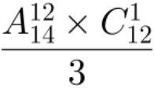 （分步有顺序，要去除重复）；②两个单位2人，其余
单位1人，情况数为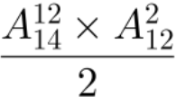 （分步有顺序，要去除重复）。 甲单位人数多于1也有两种情况：①甲单位3人，情况数为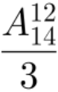 种；②甲单位2人，情况数为 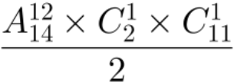 。则满
足题意的概率为 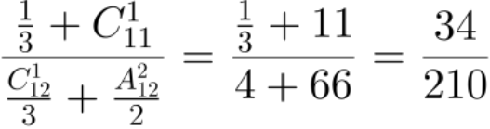 ，直除首两位商16，在14%~17%之间。因此，选择B选项。
64.一个人工湖的湖面上有一个露出水面3米的圆锥体人工景观（底面朝下）。如人工湖水深减少20％ ，则该景观露出水面部分的体积将增加61/64。问原来的人工湖水深为多少米?
A.3.5 B.4.25

C.3.75 D.4.5
【答案】C
【解析】：第一步，本题考查几何问题，属于立体几何。
第二步，水深变化前后体积比为1：（ 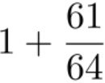 ）=64：125，那么圆锥前后的高度之比
为4：5，原来是3米，则水深减少之后是3÷=3.75米。前后水深减少了0.75米是人工湖水深的20%，那么人工湖水深为0.75÷20%=3.75米。
因此，选择C选项。
65.某企业有三个分公司，已知华北分公司的党员人数比华东分公司多1人，比华南分公司少4人。现将三个分公司的销售部门进行轮换，将华北分公司的销售部调入华东分公司，华东分公司的销售部调入华南分公司，华南分公司的销售部调入华北分公司，则三个分公司的党员人数相等。如华东分公司销售部原有x名党员， 问华北分公司销售部原有多少名党员？
A.x+1 B.x－1
C.2x－1 D.x+2
【答案】D
【解析】
第一步，本题考查基础应用题。
第二步，设华北分公司党员一共有n人，那么华东有n－1人，华南有n+4人。最后人数相等那么全部为（n+n－1+n+4） ÷3=n+1，可知华北增加了1人、华东增加了2人、华南减少了3人。
第三步，华东销售部原有x人，华北销售部的人数置换了x后增加了2人，说明华北比华东多2人，那么华北销售部原有x+2名党员。
因此，选择D选项。
66.如图所示，在直线L上依次摆放着5个正方形。已知斜放置的2个正方形的面积分别是3和2，正放置的3个正方形的面积依次是S1、S2、S3，且S2=S3。问S1+S2+S3的值为：
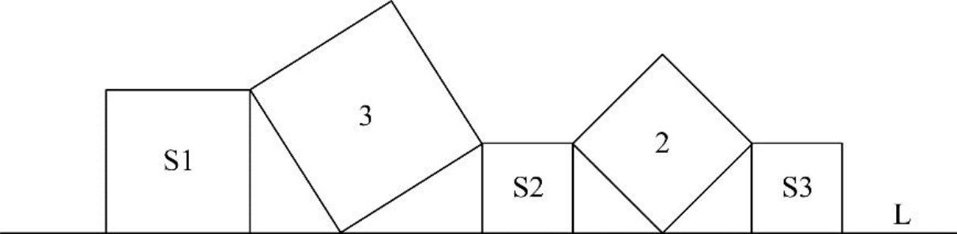
A.4 B.5
C.11 D.13
【答案】A
【解析】
第一步，本题考查几何问题，属于平面几何类。
第二步，S2、S3的面积相等，则边长也相等，那么右边三个正方形所围成的两个三角形是全等的等腰直角三角形，斜边为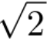 。可知S2、S3的边长为1，那么面积也都是1。S1与面积为3的正方形围成的两个直角三角形斜边一致、三个角都相等，则是两个全等的三角形。斜边是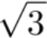 ，短直角边是1（S2的边长），那么由勾股定理长直角边即S1的边长是

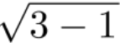 = 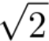 ，则S1的面积是2。那么所求三个正方形的面积和是2+1+1=4。因此，选择A选项。
拓展
S1的边长明显小于面积为3的正方形的边长（直角边小于斜边），因此面积小于3，可知总体和小于5，只有A符合题意。
67.某货运公司现有100辆货车，需招聘若干司机，条件是每工作五天后休息两天。公司希望司机休息时货车不休息，则至少要招聘名司机。
A.128 B.136
C.140 D.144
【答案】C
【解析】
第一步，本题考查工程问题。
第二步，每个司机工作5天休息2天，则五名司机就需要休息10天，则需要两名额外的司机在其他五名司机休息的时候工作，也就是5个货车需要7名司机，则100个货车需要
100÷5×7=140名司机。
因此，选择C选项。
68.过年要写春联，小李拿来一张长宽分别为85厘米和75厘米的红纸，打算裁开使用。已知春联每联7个字，一副春联上下两联，再加一个4字横批，每个字长宽都是10厘米，则这张红纸最多可以制作（） 副春联。
A.2 B.3
C.4 D.5
【答案】B
【解析】
第一步，本题考查统筹几何问题。
第二步，一张长85厘米、宽75厘米的红纸，面积为85×75＝6375平方厘米。一副对联包括：横批40×10＝400平方厘米、上下联10×70×2＝1400平方厘米，共1800平方厘米，
最多可容纳 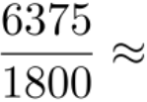3.54副，排除C、D选项。
第三步，其中黄、绿分别为上下联，红、蓝为横批，具体安排如下图：
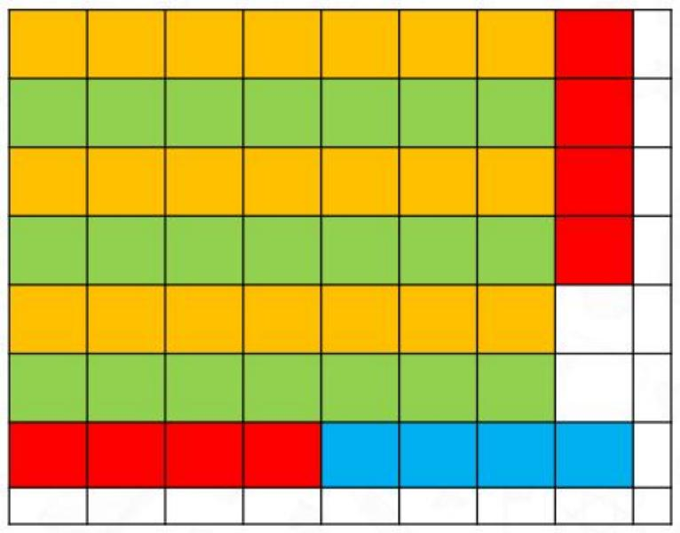
这张红纸最多可以制作3幅春联。因此，选择B选项。

69.假设三颗小行星绕着一颗恒星运动，它们的运行轨道都是圆形，每条轨道的圆心都是该恒星。且三条轨道都在同一平面内。若这三颗小行星同向旋转，且绕轨道运行一周的时间分别是60年、84年、140年。现在三颗小行星和恒星在同一直线上且三颗小行星都在恒星的同侧，那么至少年后他们再次在同一直线上且三颗小行星都在恒星的同侧。
A.210 B.315
C.420 D.630
【答案】A
【解析】
第一步，本题考查循环周期问题，用代入排除法解题。
第二步，提问方式为"至少多少年"，故从最小的选项A开始代入，210年后，周期为60年的小行星运行210÷60＝3.5周，周期为84年的小行星运行210÷84＝2.5周，周期为140年的小行星运行210÷140＝1.5周， 由于三颗小行星都运动到直径对应的另一端，因此处在恒星的同侧，满足题意。
因此，选择A选项。
70.超市销售某种水果，第一天按原价售出总量的60%，第二天原价打8折售出剩下的一半，第三天按成本价全部售出。若销售全部该水果的利润率为34%，则该水果按原价销
售的利润率为：
A.68% B.51% C.50% D.36% 【答案】C
【解析】
第一步，本题考查经济利润问题，属于利润率折扣类。
第二步，赋值成本为10，总量为10，设原价为a。根据利润率=利润/成本，可得最终的总利润=10×10×34%=34。第一天销量为6，获得的利润为（a－10） ×6=6a－60；第二天销量为2，获得的利润为（0.8a－10） ×2=1.6a－20；第三天按照成本价出售，获得的利润为0。可列式：（6a－60）+（1.6a－20）=34，解得a=15。
第三步，该水果按原价销售的利润率为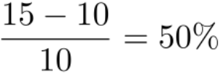 。
因此，选择C选项。
71.某市举办足球邀请赛，共有9个球队报名参加，其中包含上届比赛的前3名球队。现将这9个球队通过抽签的方式平均分成3组进行单循环比赛，则上届比赛的前3名球队被分在同一组的概率是：
A.1/21 B.1/28
C.1/63 D.1/84
【答案】B
【解析】
解法一：第一步，本题考查概率问题，属于其他概率问题。
第二步，根据平均分组公式，9人平均分成3组，有 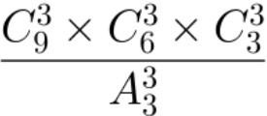 种方法；上届比赛
的前3名球队被分在同一组，则剩下的6人平均分成2组，有 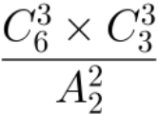 种方法。

第三步，上届比赛的前3名球队被分在同一组的概率是
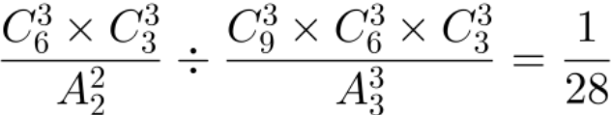
。
因此，选择B选项。
解法二：第一步，本题考查概率问题。
第二步，假设上届比赛的前3名球队分别为甲乙丙三个队，分步考虑，先将甲分到任
意一队，概率为1；剩余8个位置中，乙队要选择与甲队分到一组的位置，概率为 ，还剩余7个位置，丙队要选择与甲乙在同一组的位置，概率为 。分步用乘法，故上届比赛
的前3名球队被分在同一组的概率是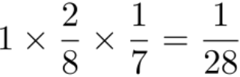 。
因此，选择B选项。
72.甲队参加四场篮球比赛，前两场场均得分为第三场得分的3/4，第四场得72分，是第三场得分的0.9倍。问甲队所有比赛平均每场得多少分？
A.64 B.66
C.68 D.72
【答案】C
【解析】
第一步，本题考查平均数问题。
第二步，第四场为72分，且是第三场的0.9倍，则第三场得分为72÷0.9＝80（分）。
前两场场均得分为第三场的 ，即80× =60（分）。
第三步，四场比赛的平均得分为 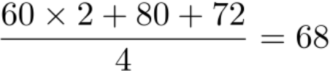 （分）。因此，选择C选项。
73.甲、乙、丙从长360米的圆形跑道上的不同点同时出发，沿顺时针方向匀速跑步。 3分钟后甲追上乙，又过1分30秒后丙也追上乙，又过3分30秒后丙追上甲，又过5分30秒后丙第二次追上乙。问出发时甲在乙身后多少米?
A.48 B.84
C.108 D.144
【答案】B
【解析】
第一步，本题考查行程问题，属于相遇追及类。
第二步，根据题目中的追及顺序，可知最开始时甲乙丙的出发点如图所知，设甲乙之间的距离为a米， 甲丙之间的距离为b米。1分30秒=1.5分钟，3分30秒=3.5分钟，5分30秒 =5.5分钟。

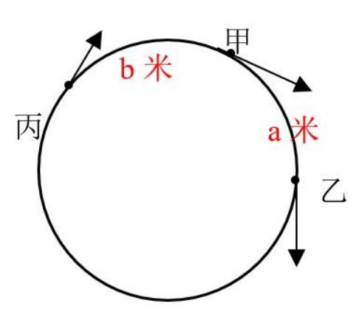
根据“3分钟后甲追上乙 ”，可得a=（v甲-v乙） ×3①；根据“又过1分30秒后丙也追上乙 ”，可得a+b=（v丙-v乙） ×（3+1.5）②；根据“又过3分30秒后丙追上甲 ”，可得 b=（v丙-v甲） ×（3+1.5+3.5）；根据“又过5分30秒后丙第二次追上乙 ”，环形追及问题，每追上一次就多走一圈，丙从第一次追上乙到第二次追上乙，共用时3.5+5.5=9分钟，可列式360=（v丙-v乙） ×9，解得v丙-v乙=40，代入②式可得a+b=40×4.5=180③。
8×①+3×②可得：8a+3b=24（v丙-v乙）=960④ , 联立③④可解得a=84，b=96。故甲在乙身后84米。
因此，选择B选项。
74.小王和小李沿着绿道往返运动，绿道总长度为3公里。小王每小时走2公里；小李每小时跑4公里。如果两人同时从绿道的一端出发，则当两人第7次相遇时，距离出发点 ( ) 公里。
A.0 B.1
C.1.5 D.2
【答案】D
【解析】
第一步，本题考查行程问题，属于相遇追及类。
第二步，两人从同端出发，第n次相遇，公式为2ns=（v1＋v2）t。代入数据，
2×7×3=（2＋4）t，解得t=7（小时）。相遇时，小王走的路程为7×2=14（公里）， 14÷3=4……2（公里），距离出发点2公里。
因此，选择D选项。
75.7月的某一天，小张制定了一个读书计划：从今天开始，在每周的周一至周五晚上读党史系列丛书。如果小张每晚读20页，到7月28日刚好能读完第一卷，如果每天读30页，则到7月20日刚好能读完第一卷。如果7月1日是星期三，则小张是在7月（ ） 日制定的读书计划。
A.2 B.3
C.5 D.7
【答案】B
【解析】
第一步，本题考查星期日期问题。
第二步，7月1日是周三，则7月22日（相差整3个星期）也是周三，则从21号到28号8天中只有一个周末；每周周末两天不读书，21号到28号读了8－2=6（天）。
第三步，设小张每晚读20页需要读x天，则有20x=30（x-6），解得x=18。每周5天读书，18÷5=3（个星期） ……3（天），7月28日往前推3个星期是7月7日周二，周二周一只有2天读书，那么还有1天需要在上一个周五开始，即7月3日。

因此，选择B选项。

第四部分 判断推理

一、图形推理。
76．把下面的六个图形分为两类，使每一类图形都有各自的共同特征或规律，所给四个选项中分类正确的一项是：
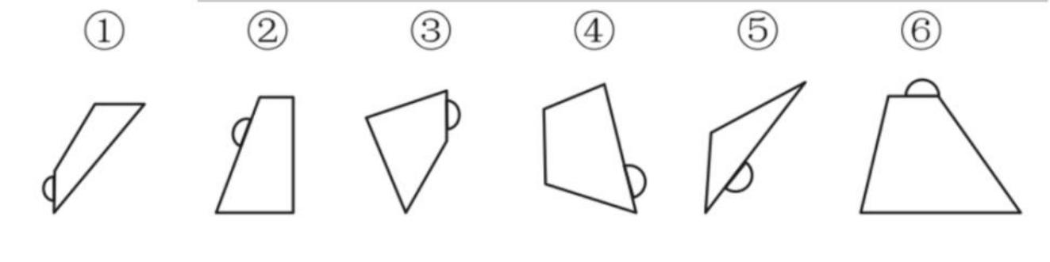
A.①②⑤ , ③④⑥ B.①③⑥ , ②④⑤ C.①③④ , ②⑤⑥ D.①②④ , ③⑤⑥
【答案】B
【解析】第一步，观察特征。
每一个图形中均有一条边上存在一条圆弧，考虑圆弧的标记功能。
第二步，根据规律进行分组。
图形①③⑥中圆弧标记的是直线图形的最短边，图形②④⑤中图形标记的是最长边，分为两组。
因此，选择B选项。
77．从所给的四个选项中，选择最合适的一个填入问号处，使之呈现一定的规律性：
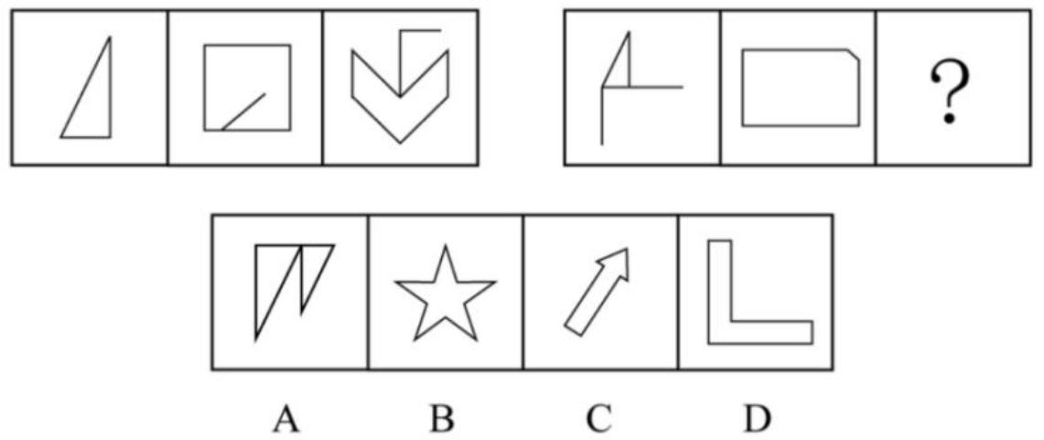
【答案】C
【解析】第一步，观察特征。
图形组成不同，考虑数量类或属性类。图形的相交特征明显，考虑数点。
第二步，两段式，第一段找规律，第二段用规律。
第一段中，三个图形的交点数量分别为3、5、7，呈等差规律；第二段中，前两个图形的交点数量分别为3、5，所以问号处的图形中交点个数应为7，只有C项符合。
因此，选择C选项。
78．从所给的四个选项中，选择最合适的一个填入问号处，使之呈现一定的规律性：
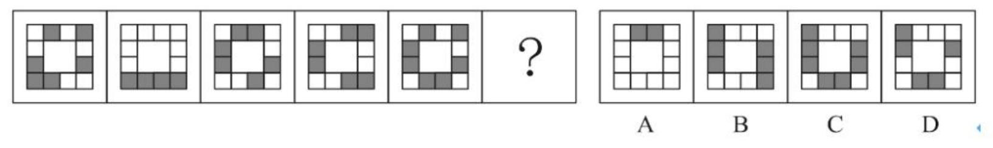
【答案】A

【解析】第一步，观察特征。
组成元素不同，优先考虑数量类或属性类。黑白块组成的图形对称特征明显，考虑属性类对称性。
第二步，一条式，从左到右找规律。
每个图都是轴对称图形，对称轴依次逆时针旋转45 ° , 问号处图形的对称轴方向应为纵向，只有A项符合。
因此，选择A选项。
79.从所给的四个选项中，选择最合适的一个填入问号处，使之呈现一定的规律性：
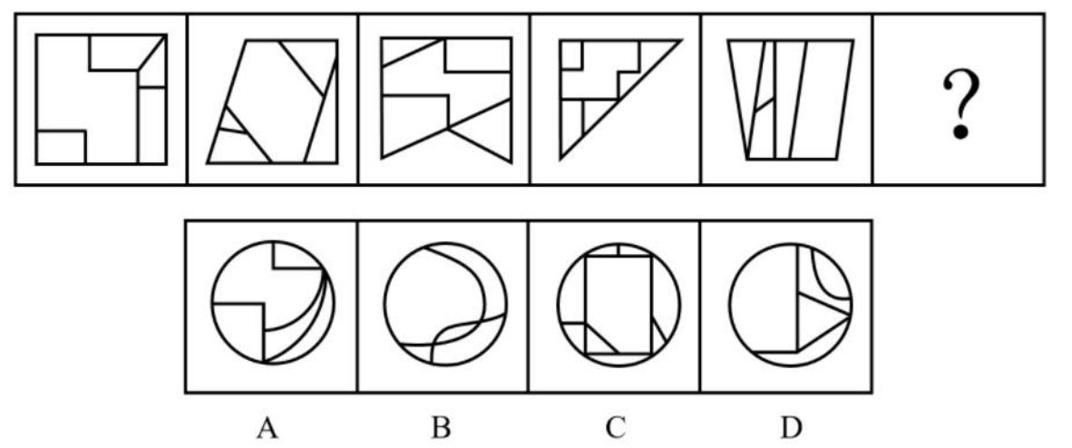
【答案】A
【解析】第一步，观察特征。
组成元素不同，优先考虑数量类或属性类。每个图形均有封闭区间，考虑数面。
第二步，一条式，从左到右找规律。
题干图形均有5个面，且每个图形中面积最大的部分都是中心对称图形，只有A选项符合。因此，选择A选项。
80.把下面的六个图形分为两类，使每一类图形都有各自的共同特征或规律，分类正确的一项是：
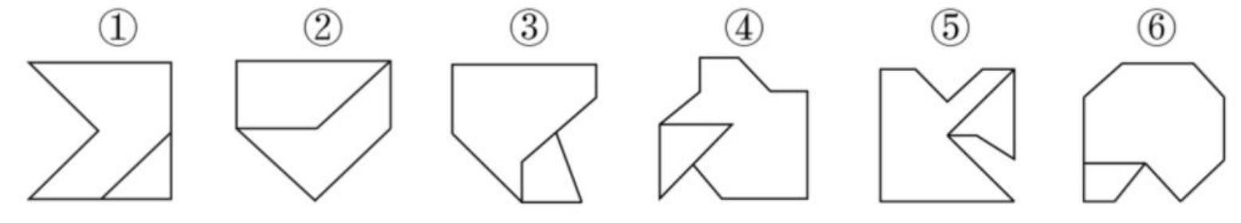
A.①②④ , ③⑤⑥ B.①③⑤ , ②④⑥
C.①③⑥ , ②④⑤ D.①⑤⑥ , ②③④
【答案】D
【解析】第一步，观察特征。
图形组成结构相似，考虑静态位置。
第二步，根据规律进行分组。
图形①⑤⑥中两个封闭面的公共边数均为1，图形②③④中两个封闭面的公共边数均为2，分为两组。
因此，选择D选项。

二、定义判断。
81．行政指令是指行政主体依靠行政组织的权威，运用行政手段，包括行政命令、指示、规定、条例及规章制度等措施，按照行政组织的系统和层次进行行政管理活动的方法。

根据上述定义，下列描述不属于行政指令的是：
A.体育局局长签发嘉奖令，表彰在全运会上取得优异成绩的运动员和教练员
B.消费者协会同中国家用电器协会正式发布《太阳能热水器选购指南》
C.市教育局紧急电话通知，要求全市中小学、幼儿园加强校园安全管理
D.市消防大队对未经消防设计备案擅自施工的违法工程下发《责令改正通知书》 【答案】B
【解析】第一步，看提问方式，本题属于选非题。
第二步，找关键信息。
行政主体运用行政手段进行行政管理。
第三步，辨析选项。
A项：体育局局长签发嘉奖令，属于“行政主体运用行政手段进行行政管理 ”，符合定义；
B项：消费者协会不属于“行政主体 ”，不符合定义；
C项：教育局紧急电话通知，属于“行政主体运用行政手段进行行政管理 ”，符合定义；
D项：消防大队下发《责令改正通知书》，属于“行政主体运用行政手段进行行政管理 ”，符合定义。
因此，选择B选项。
82．垃圾资源化：指垃圾进行分选处理后，成为无污染的循环再利用能源，进而加工、转化为再生资源的垃圾处理方式。
下列属于垃圾资源化的是：
A.某市为了缓解因资源过度开采造成的地面下陷问题，新建了一个大型垃圾场，经过分类后的城市生活垃圾每天都会运到这里集中填埋
B.垃圾焚烧发电需要投入巨大资金，随着相关技术不断进步， 电能产量越来越高。尽管排放问题还没有彻底解决，但它仍然是目前比较常见的城市垃圾处理方式
C.乡村垃圾大多采用分类处理的方法：有回收价值的，挑选出来后处理卖给需要的人，其他大部分卖到废品回收站点；无回收价值的，堆到指定地点
D.某市正在推行新的垃圾处理方式：将厨余垃圾等有机物分离出来，制成有机肥料；将砖头瓦块、玻璃陶瓷等无机物分离出来，制成新型免烧砖
【答案】D
【解析】第一步，看提问方式，本题属于选是题。
第二步，找关键信息。
①分选处理；
②成为无污染的循环再利用能源；
③加工、转化为再生资源。
第三步，辨析选项。
A项：垃圾集中填埋，未体现“加工、转化为再生资源 ”的过程，不符合定义。
B项：排放问题还没有彻底解决，说明不是无污染的循环方式，不符合定义。
C项：无回收价值的，堆到指定地点，说明只是部分垃圾进行分选处理，而无价值垃圾只是堆到指定地点，未体现“加工、转化为再生资源 ”的过程，不符合定义。
D项：将厨余垃圾等有机物分离出来，制成有机肥料；将砖头瓦块、玻璃陶瓷等无机物分离出来，制成新型免烧砖；体现了将不同垃圾进行分选、处理，成为环保的再生资源，符合定义。

因此，选择D选项。
83．乡贤调解：指村民之间发生纠纷后，由具有较高威望和影响力的乡村贤达人士出面解决纠纷的调解方式。
下列不属于乡贤调解的是：
A.老周与老马因借贷纠纷对簿公堂，法院受理后到村里开庭，并请了几位乡贤旁听，经过现场调解，双方达成谅解
B.老肖年轻时走南闯北，见多识广，全村上上下下都很敬重他。张家的牛吃了李家的草，高家的水流进了齐家的房，村民只要找到他， 问题一下就解决了
C.老于从镇司法所退休回村后，用老百姓的“土办法 ”解决了蒋家婆媳不和的老大难问题。从此以后，村里一旦发生什么纠纷，大家都爱跑来请他去评理
D.老张和邻居老李因为家门口的路闹得不可开交，把路堵死。家住村头的老支书过去调解，两人一见到他，火气就消了一大半，很快握手言好，开通了道路
【答案】A
【解析】第一步，看提问方式，本题属于选非题。
第二步，找关键信息。
①由具有较高威望和影响力的乡村贤达人士出面解决纠纷的调解方式。
第三步，辨析选项。
A项： “法院受理后到村里开庭，并请了几位乡贤旁听 ”，不符合乡村贤达人士出面解决纠纷，不符合定义；
B项： “老肖年轻时走南闯北，见多识广，村民只要找到他，问题一下就解决了 ”，符合乡村贤达人士出面解决纠纷，符合定义；
C项： “老于从镇司法所退休回村后，村里一旦发生什么纠纷，大家都爱跑来请他去评理 ”，符合乡村贤达人士出面解决纠纷，符合定义；
D项： “家住村头的老支书过去调解，两人一见到他，火气就消了一大半 ”符合乡村贤达人士出面解决纠纷，符合定义。
因此，选择A选项。
84．抢跑焦虑症：指家庭或学校由于担心孩子缺乏竞争力，急于进行超前教育，加深教学内容等违背教育教学基本规律的现象。
下列不属于抢跑焦虑症的是：
A.暑假刚开始，小明的家长便为他买好了下学期语文、数学、外语教材及教辅材料，要求他严格按计划完成全部的预习任务
B.某教育培训机构要求授课教师适当增加教学内容，加大学习难度，吸引更多的优秀学生前来参加各门各类课程的补习
C.王女士儿子成绩一直很优秀，虽然才小学三年级，家里就为他请了家教，每周两次一对一辅导法语学习
D.在全市中学生数学竞赛前夕，某校多次聘请大学教授占用其他课程的时间为参赛选手进行强化训练
【答案】B
【解析】第一步，看提问方式，本题属于选非题。
第二步，找关键信息。
①家庭或学校；
②担心孩子缺乏竞争力；

③进行超前教育，加深教学内容等。
第三步，辨析选项。
A项：小明的家长为他买好了下学期教材，要求他完成全部的预习任务，体现了“家庭担心孩子缺乏竞争力，进行超前教育 ”，符合定义；
B项：某教育培训机构，不属于“家庭或学校 ”，不符合定义；
C项：王女士儿子才小学三年级，家里为他请了家教辅导法语学习，体现了“家庭担心孩子缺乏竞争力，进行超前教育 ”，符合定义；
D项：某校多次聘请大学教授占用其他课程的时间为参赛选手进行强化训练，体现了“学校担心孩子缺乏竞争力，进行超前教育 ”，符合定义。
因此，选择B选项。
85．民族昆虫学是研究在一定社会中人类与昆虫相互关系的各种形式的学科。在研究昆虫的同时，研究社会的结构、人类的行为和昆虫之间的相互作用。
根据上述定义，下列各项中不属于民族昆虫学的研究范围的是：
A.研究具有某种宗教信仰的人食用昆虫的方式
B.研究某一民族将蝴蝶标本作为衣饰的原因
C.研究某一地区的人民利用昆虫娱乐的方式和原因
D.研究某一国家昆虫学的发展历史【答案】D
【解析】第一步，看提问方式，本题属于选非题。
第二步，找关键信息。
①研究在一定社会中人类与昆虫相互关系的各种形式；
②研究社会的结构、人类的行为和昆虫之间的相互作用。
第三步，辨析选项。
A项：具有宗教信仰是“人类的行为”，食用昆虫，属于“人类的行为和昆虫之间的相互作用”，符合定义；
B项：装扮服饰是“人类的行为 ”，将蝴蝶标本作为衣饰，属于“人类的行为和昆虫之间的相互作用”，符合定义；
C项：娱乐是“人类的行为”，利用昆虫娱乐，属于“人类的行为和昆虫之间的相互作用 ”，符合定义；
D项：研究某国昆虫学的发展历史，只有昆虫的发展历程，未体现“人类的行为和昆虫之间的相互作用 ”，不符合定义。
因此，选择D选项。
86．随机试验：指在同一条件下会出现多种可能结果且可以重复进行的试验；试验的所有可能结果虽预先可知，但每次具体实验的结果却无法预知。
下列属于随机试验的是：
A.将一壶淡水加热到沸腾，观察其状态变化的实验
B.在狮子身上安装定位设备了解其生活习性的实验
C.为检测某辆新款汽车的安全性能所做的撞击实验
D.抛一枚硬币观察带有数字的一面朝上次数的实验【答案】D
【解析】第一步，看提问方式，本题属于选是题。

第二步，找关键信息。
①同一条件下会出现多种可能结果；
②可以重复进行的试验；
③试验的所有可能结果预先可知，但每次具体试验的结果无法预知。第三步，辨析选项。
A项：将水加热到沸腾观察其状态变化，属于“可以重复进行的试验 ”，而水沸腾后一定会变成气态，不满足“ 同一条件下会出现多种可能结果”，也不满足“每次具体试验结果无法预知 ”，不符合定义；
B项：在狮子身上安装定位设备了解其生活习性，属于“可以重复进行的试验 ”，但狮子的生活习性不同，不满足“试验的所有可能结果预先可知 ”，不符合定义；
C项：对某辆新款汽车进行撞击试验是可行的，但无法对同一辆汽车重复进行撞击试验，不满足“可以重复进行的试验 ”，不符合定义；
D项：抛硬币观察数字朝上的次数，属于“可以重复进行的试验 ”，每次抛出后的数字朝向可能不同，满足“ 同一条件下会出现多种可能结果”，并且数字要么朝上、
要么朝下，满足“所有可能结果预先可知 ”，但是每次试验数字具体朝向却不可预知，满足“每次具体试验的结果无法预知 ”，符合定义。
因此，选择D选项。
87．生物识别技术，即通过计算机与光学、声学、生物传感器和生物统计学原理等高科技手段密切结合，利用人体固有的生理特性（如指静脉、人脸、虹膜、指纹等）和行为特征（如笔迹、声音、步态等）来进行个人身份的鉴定。
根据上述定义，下列最可能运用了生物识别技术的是：
A.受害者在旁听了嫌疑人的数码电话录音后，确定了他就是当时的袭击者
B.警方在犯罪现场找到一张外卖送货小票，通过查询网上外卖订购系统信息，锁定了几个犯罪嫌疑人
C.某涉密场所设置了严格的门禁，人们只有在密码输入正确且在电阻屏上手写出具有进入权限的工作人员姓名后才能进入
D.某公司为考核员工出勤情况，引进了指纹打卡机，员工上班时必须输入指纹报到【答案】D
【解析】第一步，看提问方式，本题属于选是题。
第二步，找关键信息。
①计算机与高科技手段的结合；
②利用人体固有的生理特性（指静脉、人脸、虹膜、指纹等）和行为特征（笔迹、声音、步态等）进行个人身份的鉴定。
第三步，辨析选项。
A项：数码电话录音，未体现使用“计算机 ”，不符合定义；
B项：通过查询网上系统信息，未体现“计算机与高科技手段的结合 ”，且主要是通过查询订单来锁定嫌疑人，未体现“利用人体固有的生理特性和行为特征进行个人身份的鉴定”，不符合定义；
C项：输入密码和书写电阻屏体现了“计算机与高科技手段的结合 ”，但输入密码正确未体现“利用人体固有的生理特性”，手写姓名只是判断姓名正确与否，并不是为了判断笔迹，未体现“利用人体固有的行为特征 ”，不符合定义；

D项：指纹打卡机需要录入指纹，体现了“利用人体固有的生理特性”，且需要运用计算机技术提前将指纹进行存储，并通过生物传感器将指纹与打卡机内存储的指纹进行比对，体现了“计算机与高科技手段的结合 ”，符合定义。
因此，选择D选项。
88．形象联想记忆法是把所需要记忆的材料同某些具体的事物、数字、字母、汉字或几何图形等联系起来，借助形象思维加以记忆。形象联想既有利于激发兴趣，调动学习积极性；又有利于加深记忆。
根据上述定义，下列没有运用形象联想记忆法的是：
A.新疆的地形特征“三山夹两盆 ”可与“疆 ”的右半部分联系起来： “三横 ”表示三山，“两田 ”表示两大盆地
B.号称“时尚女鞋之国 ”的意大利，它的轮廓就像一只高跟靴子
C.海参，长得就像黄瓜（cucumber），又长在海里（sea），所以它叫“sea cucumber ”
D.篮球界的迈克尔 ·乔丹、音乐界的迈克尔 ·杰克逊、赛车界的迈克尔 ·舒马赫......记住，这些牛人都叫“迈克尔 ”
【答案】D
【解析】第一步，看提问方式，本题属于选非题。
第二步，找关键信息。
①把所需记忆的材料同具体的事物、数字、字母、汉字或几何图形等联系起来；
②借助形象思维加以记忆。
第三步，辨析选项。
A项：将“疆 ”字右半部分中“三横 ”与三山、“两田 ”与两大盆地联系起来，字与具体的数字或汉字联系起来，属于“把所需记忆的材料同具体的数字、汉字等联系起来 ”和“借助形象加以记忆 ”，符合定义；
B项：将意大利的轮廓同具体的事物“高跟鞋 ”联系起来加以记忆，属于“把所需记忆的材料同具体的事物等联系起来 ”和“借助形象加以记忆”，符合定义；
C项：将海参的英语单词“sea cucumber”同形状相似的黄瓜的英语单词
“cucumber ”和海的英语单词“sea ”联系起来加以记忆，属于“把所需记忆的材料同具体的事物、字母联系起来 ”和“借助形象加以记忆”，符合定义；
D项：将三个人的名字相同的一部分直接进行记忆，并没有借助外在依据，不属于“借助形象思维进行记忆”，不符合定义。
因此，选择D选项。
89．动物权利论认为动物与人类有平等的权利地位，两者有相同的心理特质——需求、记忆、智力等等。因此，所有动物都与人类一样享有平等的权利，这些权利是不应该被人类剥夺的。
根据上述定义，下列符合动物权利论的是：
A．老夏经常购买鸡胗喂养小区里的流浪猫
B．李大娘从来不给自家圈养的猪喂剩饭剩菜
C．老周认为把鸡关在笼子里大面积集中饲养是不人道的行为
D．老赵认为杀牛之前应先用高压电将牛瞬间电死， 以减轻牛的痛苦【答案】C

【解析】第一步，看提问方式，本题属于选是题。
第二步，找关键信息。
动物与人类有平等的权利地位。
第三步，辨析选项。
A项：购买鸡胗喂猫，说明有杀鸡的行为，体现了鸡不具有“与人类平等的权利地位 ”，不符合定义；
B项：猪被圈养，说明猪不具有“与人类平等的权利地位 ”，不符合定义；
C项：认为把鸡关在笼子里集中饲养是不人道的，说明认为鸡“与人类有平等的权利地位 ”，符合定义；
D项：杀牛，说明牛不具有“与人类平等的权利地位 ”，不符合定义。因此，选择C选项。
90．同群效应，是指处于社会中的个体的行为不仅会受个体自身特质的影响，同时也会受周围与他具有相同或相似的地位、经历或背景的人的影响，从而改变个体单独存在时可能采取的行为。
根据上述定义，以下属于同群效应的是：
A．小江在超市看到很多人在排队购买打折的鸡蛋，她想起家里的鸡蛋快要吃完了，于是跟别人一起去排队了
B．小娜原计划大学毕业就参加工作，但宿舍同学都积极准备考研。小娜认为考研也不错，也加入了考研的行列
C．小赵腿部有残疾，但他并不消沉，他用张海迪等人的事迹鼓励自己，身体残疾的人通过努力也可以为社会创造价值
D．小方认为人都应该建立家庭、生儿育女，后来她认识了一些独身主义者，认识到人有多种生活方式可以选择
【答案】B
【解析】第一步，看提问方式，本题属于选是题。
第二步，找关键信息。
①个体行为不仅会受个体自身特质的影响；
②同时也会受周围与他具有相同或相似的地位、经历或背景的人的影响；
③改变个体单独存在时可能采取的行为。
第三步，辨析选项。
A项：小江跟别人一起排队购买打折鸡蛋，未体现“受周围与他具有相同或相似的地位、经历或背景的人的影响 ”，并且她是因为想起家里鸡蛋快吃完了才决定买鸡蛋的，也不满足“改变个体单独存在时可能采取的行为”，不符合定义；
B项：小娜原计划毕业后参加工作体现了“受个体自身特质的影响 ”，受到舍友影响，小娜认为考研也不错体现了“受周围与他具有相同或相似的地位、经历或背景的人的影响 ”，加入了考研行列，体现出“改变个体单独存在时可能采取的行为 ”，符合定义；
C项：小赵虽有残疾，但他用张海迪等人的事迹鼓励自己，张海迪并非“周围与他具有相同或相似的地位、经历或背景的人 ”，不符合定义；
D项：小方认识了一些独身主义者，未体现“与他具有相同或相似的地位、经历或背景的人 ”，认识到人生有多种选择，也未体现“改变个体单独存在时可能采取的行

为 ”，不符合定义。
因此，选择B选项。

三、类比推理。
91．烟灰 ∶烟灰缸
A.黑板 ∶黑板擦 B.鼠标 ∶ 鼠标垫
C.首饰 ∶首饰盒 D.领带 ∶领带夹【答案】C
【解析】第一步，确定题干逻辑关系。
“烟灰缸 ”用来盛放“烟灰”，二者属于物品与盛放容器的对应关系。
第二步，辨析选项。
A项：“黑板擦 ”用来擦“黑板 ”，二者属于对应关系，但“黑板擦 ”并非容器，排除；
B项：“ 鼠标 ”在“ 鼠标垫 ”上使用，二者属于对应关系，但“ 鼠标垫 ”并非容器，排除；
C项：“首饰盒 ”用来盛放“首饰”，二者属于物品与盛放容器的对应关系，与题干逻辑关系一致，符合；
D项：“领带夹 ”夹在“领带 ”上，二者属于对应关系，但“领带夹 ”并非容器，排除。
因此，选择C选项。
92．（ ） 对于 花蕊 相当于 叶脉 对于 ( )
A.蜂蜜；二氧化碳 B.花瓣；叶肉
C.花朵；叶片 D.花蜜；水分【答案】B
【解析】分别将选项代入题干，确定逻辑关系。
A项：“蜂蜜” 与 “花蕊” 之间无明显逻辑关系，“叶脉 ”与“二氧化碳 ”之间也无明显逻辑关系，排除；
B项：“花瓣 ”与“花蕊 ”都是花的组成部分，二者属于并列关系，“叶脉 ”和“叶肉 ”都是叶的组成部分，二者属于并列关系，前后逻辑关系一致，符合；
C项：“花蕊 ”是“花朵 ”的组成部分，二者属于包容关系中的组成关系，“叶脉”是“叶片 ”的组成部分，二者属于包容关系中的组成关系，但是前后词语顺序相反，
排除；
D项：“花蜜 ”是植物花蜜腺分泌的液体，“花蕊 ”是花的组成部分，二者属于对应关系，“叶脉 ”为叶提供“水分”，二属于对应关系，但前后对应方式不一致，排除。
因此，选择B选项。
93．动脉血管 ∶静脉血管 ∶毛细血管
A.散文 ∶诗歌 ∶ 小说 B.历史片 ∶ 战争片 ∶科幻片
C.休眠火山 ∶死火山 ∶活火山 D.晴天 ∶ 雨天 ∶雪天【答案】C
【解析】第一步，确定题干逻辑关系。
“动脉血管 ”“静脉血管 ”和“毛细血管 ”属于并列关系，且三者构成了全部的血

管种类。
第二步，辨析选项。
A项：“散文”“诗歌 ”和“小说 ”属于并列关系，但是三者不是文学题材的全部，还有戏剧等，排除；
B项：“历史片 ”“战争片 ”和“科幻片 ”属于并列关系，但是三者不是影片题材的全部，还有悬疑片、恐怖片等，排除；
C项：“休眠火山 ”“死火山 ”和“活火山 ”属于并列关系，且三者构成了全部的火山种类，与题干逻辑关系一致，符合；
D项：“晴天”“雨天 ”和“雪天 ”属于并列关系，但是三者不是天气现象的全部，还有雾霾天、阴天等，排除。
因此，选择C选项。
94．语言 ∶德语
A.图书馆 ∶书本 B.命题 ∶概念
C.有理数 ∶正分数 D.地球 ∶卫星【答案】C
【解析】第一步，确定题干逻辑关系。
“德语 ”是一种“语言”，二者属于包容关系中的种属关系。
第二步，辨析选项。
A项：“书本 ”存放在“ 图书馆 ”，二者属于地点对应关系，排除；
B项：“命题 ”是指一个判断（陈述）的语义（实际表达的概念），是一个“概念 ”，二者属于包容关系中的种属关系，但是词语顺序与题干不一致，排除；
C项：“正分数 ”是“有理数 ”，二者属于包容关系中的种属关系，与题干逻辑关系一致，符合；
D项：“地球 ”是行星，而不是“卫星 ”，二者不属于包容关系中的种属关系，排除。
因此，选择C选项。
95．循规蹈矩 ∶规矩
A.年富力强 ∶ 富强 B.功成名就 ∶成就
C.待人接物 ∶人物 D.伶牙俐齿 ∶牙齿【答案】B
【解析】第一步，确定题干逻辑关系。
“循规蹈矩 ”指遵守“规矩”，二者属于对应关系。
第二步，辨析选项。
A项：“年富力强 ”形容年纪轻精力旺盛，“富强 ”指富足强盛，二者无明显逻辑关系，排除；
B项：“功成名就 ”指取得“成就”，二者属于对应关系，与题干逻辑关系一致，符合；
C项：“待人接物 ”指跟人相处，而“人物 ”指重要的人或文学艺术作品中描写的人，二者不属于对应关系，排除；
D项：“伶牙俐齿 ”指口齿伶俐、能说会道，形容的是口才，而不是“牙齿”，二者无明显逻辑关系，排除。

因此，选择B选项。
96．扇子 对于 （ ） 相当于 （ ） 对于 钢笔
A.折扇；笔帽 B.团扇；墨水
C.空调；毛笔 D.扇面；圆珠笔【答案】C
【解析】分别将选项代入题干，确定逻辑关系。
A项：“折扇 ”是“扇子 ”的一种，二者属于包容关系中的种属关系，“笔帽 ”是“钢笔”的一部分，二者属于包容关系中的组成关系，前后逻辑关系不一致，排除； B项：“ 团扇 ”是“扇子 ”的一种，二者属于包容关系中的种属关系，“钢笔 ”和“墨水 ”属于配套使用对应关系，前后逻辑关系不一致，排除；
C项：“扇子 ”和“空调 ”都有降温的功能，二者属于并列关系，“毛笔 ”和“钢笔 ”都是写字工具，功能相同，二者属于并列关系，前后逻辑关系一致，符合；
D项：“扇面 ”是“扇子 ”的一部分，二者属于包容关系中的组成关系，“钢笔 ”和“圆珠笔 ”都是笔，二者属于并列关系，前后逻辑关系不一致，排除。
因此，选择C选项。
97．羔羊跪乳 ∶乌鸦反哺
A.魂不附体 ∶失魂落魄 B.昙花一现 ∶惊鸿一瞥
C.锋芒毕露 ∶锐不可当 D.朽木难雕 ∶孺子可教【答案】A
【解析】第一步，确定题干逻辑关系。
“羔羊跪乳 ”指小羊跪着吃奶，以报答父母的养育之恩；“乌鸦反哺 ”指乌鸦长大后，会本能地喂养照顾自己的母亲。“羔羊跪乳 ”和“乌鸦反哺 ”均表达要有感恩之心，二者属于近义关系。
第二步，辨析选项。
A项：“魂不附体 ”形容极端惊恐或在某种事物诱惑下失去常态；“失魂落魄 ”形容惊慌忧虑、心神不定、行动失常的样子。二者均表达惊慌之意，属于近义关系，与题干逻辑关系一致，符合。
B项：“昙花一现 ”比喻美好的事物或景象出现了一下，很快就消失；“惊鸿一瞥”指人只是匆匆看了一眼，却给人留下极深的印象，二者不属于近义关系，排除。
C项：“锋芒毕露 ”指锐气和才华全都显露出来，多指人喜欢表现自己；“锐不可当 ”形容勇往直前的气势不可抵挡，二者不属于近义关系，排除。
D项：“朽木难雕 ”比喻人不可造就或事物和局势败坏而不可救药；“孺子可教 ”
指小孩子是可以教诲的，后形容年轻人有出息，可以造就，二者属于反义关系，排除。
因此，选择A选项。
98．足球 ∶运动员 ∶体育场
A.龙舟 ∶划手 ∶河流 B.协议 ∶ 国家 ∶世贸组织
C.商品 ∶顾客 ∶厂家 D.葡萄 ∶酿酒师 ∶ 啤酒节【答案】A
【解析】第一步，确定题干逻辑关系。
“足球 ”是特定的运动器械，“运动员 ”是人物身份，“体育场 ”是场所，三者之间是相关的运动器械、人物身份和场所的对应关系。

第二步，辨析选项。
A项：“龙舟 ”是运动器械，“划手 ”是与之相关的人物身份，“河流 ”是这项运动的地点，与题干逻辑关系一致，符合；
B项：“世贸组织 ”是许多“ 国家 ”签订“协议 ”后加入的组织体，不是场所地点，排除；
C项，“顾客 ”与“厂家 ”属于并列关系，且“厂家 ”不是场所地点，排除；
D项，“葡萄 ”可以酿酒，酒可以在“啤酒节 ”上使用，二者属于对应关系，但“啤酒节 ”是活动，而不是场所地点，排除。
因此，选择A选项。
99．檀香 ∶麝香 ∶香料
A.木材 ∶钢筋 ∶建材 B. 日光 ∶ 月光 ∶光明
C.薯条 ∶粉条 ∶食物 D.鲸鱼 ∶鲍鱼 ∶海鱼【答案】A
【解析】第一步，确定题干逻辑关系。
“檀香 ”与“麝香 ”都是“香料 ”，前两词属于并列关系，前两词与第三词属于包容关系中的种属关系，“檀香 ”是植物香料，“麝香 ”是动物香料，且二者原材料不同。
第二步，辨析选项。
A项：“木材 ”与“钢筋 ”都是“建材 ”，前两词属于并列关系，前两词与第三词属于包容关系中的种属关系，且“木材 ”是天然建材，“钢筋 ”是人造建材，且二者原材料不同，与题干逻辑关系一致，符合；
B项：“ 日光 ”与“月光 ”都可以带来“光明 ”，前两词与第三词属于对应关系，排除；
C项：“薯条 ”与“粉条 ”都是“食物 ”，但“薯条 ”与“粉条”的原材料可以相同，排除；
D项：“鲸鱼 ”是哺乳动物而非“海鱼 ”，排除。
因此，选择A选项。
100．杠杆 对于 （ ） 相当于 （ ） 对于 成语
A.滑轮；固定短语 B.力臂；水滴石穿
C.省力杠杆；春夏秋冬 D.简单机械；四字成语【答案】D
【解析】分别将选项代入题干，确定逻辑关系。
A项：“滑轮 ”与“杠杆 ”是两种简单机械，二者属于并列关系，“ 固定短语 ”包括“成语 ”，二者属于包容关系中的种属关系，前后逻辑不一致，排除；
B项：力的作用线到转动轴的垂直距离叫“力臂”，是“杠杆”的要素之一，二者属于对应关系，“水滴石穿 ”是“成语”，二者属于包容关系中的种属关系，前后的逻辑关系不一致，排除；
C项：“省力杠杆 ”是“杠杆”，二者属于包容关系中的种属关系，“春夏秋冬 ”不是“成语”，二者属于全异关系，前后逻辑关系不一致，排除；
D项：“杠杆 ”是一种“简单机械”，二者属于包容关系中的种属关系，“ 四字成语 ”是“成语”，二者属于包容关系中的种属关系，前后逻辑关系一致，符合。

因此，选择D选项。

四、逻辑判断。
101．地质学家在澳大利亚中部距地表3公里的地下发现了两处直径超过200公里的神秘自然景观，景观所含有的石英砂中有着一簇簇的细线，这些细线大部分是相互平行的直线，地质学家认为，这些景观很可能是巨大陨石撞击形成的陨石坑，而石英砂的结构就是造成断裂的证据。
以下哪项是上述论证的必要前提？
A.只有经历高速的陨石撞击，地层中石英砂才会显示出含有平行直线的断裂结构
B.石英砂普遍存在于地球表面，由于坚硬、耐磨、化学性能稳定而很少发生变化
C.该景观的直径之大，并不同于其他的陨石坑，很可能不是一次形成的
D.该景观周围的岩石是3亿年到4.2亿年之前形成的，那么撞击也应发生在那一时期【答案】A
【解析】第一步，确定题型。
根据提问方式中的“前提 ”，确定为加强论证。
第二步，找论点和论据。
论点：这些景观很可能是巨大陨石撞击形成的陨石坑，而石英砂的结构就是造成断裂的证据。
论据：景观所含的石英砂中有这一簇簇的细线，这些细线大部分是互相平行的直线。第三步，辨析选项。
A项：建立联系。该项建立了论据平行直线的断裂结构和论点陨石撞击之间的联系，属于前提。
B项：无关选项。该项讨论的是石英砂的化学性能等问题，与论点景观的形成原因无关，论题不一致，排除。
C项：无关选项。该项讨论的是景观形成次数的问题，与论点景观的形成原因无关，论题不一致，排除。
D项：无关选项。该项讨论的是景观周围岩石的形成时间和撞击发生的时间问题，与论点景观的形成原因无关，论题不一致，排除。
因此，选择A选项。
102．扶贫必扶智。让贫困地区的孩子们接受良好教育，是扶贫开发的重要任务，也是阻断贫困代际传递的重要途径。
以上观点的前提是：
A.贫困的代际传递导致教育的落后 B.富有阶层大都受过良好教育
C.知识改变命运，教育成就财富 D.扶贫工作难，扶智工作更难
【答案】C
【解析】第一步，确定题型。
根据提问方式中的“前提 ”，确定为加强论证。
第二步，找论点和论据。
论点：让贫困地区的孩子们接受良好教育，是扶贫开发的重要任务，也是阻断贫困代际传递的重要途径。
论据：无。
第三步，辨析选项。

A项：无关选项。该选项“贫困代际传递 ”给“教育 ”带来的危害，与论点指出的扶贫和扶智的联系无关，论题不一致，排除。
B项：无关选项。该选项表述的是“富有阶层 ”的教育问题，与论点指出的扶贫无关，论题不一致，排除。
C项：补充前提。该项指出“教育成就财富 ”，所以可以通过让贫困地区的孩子接受教育，使之成就财富，从而可以阻断贫困的代际传递，属于论点成立的前提。
D项：无关选项。该选项表述的是扶贫与扶智工作的难点，与论点指出的扶贫是否与扶智的联系无关，论题不一致，排除。
因此，选择C选项。
103．碎片化时代人们的注意力很难持久，让用户在邮件页面停留更长时间已经成为了营销者不断努力的方向。随着富媒体化的逐步流行，邮件逐步从单一静态向动态转变，个性化邮件的特性也逐步凸显。GIF制作简单，兼容性强，在邮件中可以增加视觉冲击力。因此，在邮件中插入GIF动态图片，更能吸引用户的目光，增加用户的点击率。
以下哪项如果为真，最能支持上述结论？
A.如果针对特定用户群而制定个性化营销邮件，那么销售机会会增加20%
B.过去没有插入GIF动态图片的个性化营销邮件，也为很多企业带来了成功
C.上世纪70年代出生的人习惯于电子邮件的静态界面，不喜欢花里胡哨的东西
D.插入GIF动态图片的个性化营销邮件，比普通发送的邮件给企业带来的收入多18倍【答案】D
【解析】第一步，确定题型。
根据提问方式中的“支持 ”，确定为加强论证。
第二步，找论点和论据。
论点：在邮件中插入GIF动态图片，更能吸引用户的目光，增加用户的点击率。
论据：随着富媒体化的逐步流行，邮件逐步从单一静态向动态转变，个性化邮件的特性也逐步凸显。GIF制作简单，兼容性强，在邮件中可以增加视觉冲击力。
第三步，辨析选项。
A项：无关选项。“个性化营销邮件 ”不等同于“插入GIF动态图片 ”，论题不一致，排除。
B项：增加反向论据。举反例证明没有GIF动态图片的邮件也会带来成功，具有削弱作用，排除。
C项：增加反向论据。以某一部分特殊人群为反例证明了插入GIF动态图片的邮件有可能不会带来很高的点击率，具有削弱作用，排除。
D项：增加论据。该选项说明插入GIF动态图片的邮件会带来更多的收入，收入更多说明吸引了用户目光，增加了点击率，具有加强作用。
因此，选择D选项。
104．有一段时间， 电视机生产行业竞争激烈。 由于电视机品牌众多，产品质量成为 消费者考虑的首要因素。某电视机生产厂家为了扩大市场份额，一方面加大研发力度，进一步提高了电视机产品的质量；另一方面在价格上作调整，适当降低了产品的价格。然而，调整之后的头三个月，其电视机产品的市场份额不但没有提高反而有所下降。
以下哪项如果为真，最能解释上述现象？
A.消费者通常会考虑不同产品的价格差异，而非同一产品在不同时期的价格差异

B.一个家庭再次购买电视机产品时会首先考虑原来的品牌
C.消费者通常是通过价格来衡量电视机产品质量的
D.其他电视机生产厂家也调整了产品价格【答案】C
【解析】第一步，确定题型。
根据提问方式中的“解释 ”，确定为原因解释。
第二步，分析题干
题干现象为：质量是消费者的首要考虑因素，电视机厂提升质量且降低价格后，但其产品的销量没有上升，反而下降了。
第三步，辨析选项。
A项：无法从消费者的考虑中推断出是否在选择电视机时考虑质量因素，排除；
B项：既然“再购买时首先考虑原来的品牌 ”，销量应该不变，不会导致该品牌销量下降，无法解释，排除；
C项：该项可理解为消费者会认为“产品的价格降低了，人们就会认为其质量也降低了”，从而有效地解释了题干中的矛盾现象，可以解释；
D项：该项意在说明“价格变化对销量的影响 ”，只说到“价格”，没有提及“质量 ”，无法解释，排除。
因此，选择C选项。
105．学校工会举办“教工好声音 ”歌唱比赛，赛后参赛者们预测比赛结果。张老师说：“如果我能获奖，那么李老师也能获奖。 ”李老师说： “如果我能获奖，那么刘老师也能获奖。 ”刘老师说： “如果田老师没获奖，那么我也不能获奖。 ”比赛结果公布后发现，上述3位老师说的都对，并且上述四位老师中有三位获奖。
可以推出哪位老师没有获奖？
A.张老师 B.李老师
C.刘老师 D.田老师
【答案】A
【解析】第一步，确定题型。
根据题干关联词“如果……那么……”，确定为翻译推理。
第二步，翻译题干。
①张获奖→李获奖
②李获奖→刘获奖
③¬田获奖→¬刘获奖第三步，进行推理。
③的逆否命题为：④刘获奖→ 田获奖；
①②④递推可知：张获奖→李获奖→刘获奖→ 田获奖。
上述四人有三位获奖，一位老师没有获奖，如果张老师获奖，那么其余三位老师均获奖，这时就会有四位老师获奖，不符合题意，因此张老师没有获奖。
因此，选择A选项。
106-108基于以下题干：
黑茶、 白茶、黄茶等5种茶叶装在1～5号5个盒子中，每个盒子只装1种茶叶，已知：
（1）黄茶装在2号或者4号盒子中；

（2）如果白茶装在3号盒子中，则绿茶装在5号盒子中；
（3）红茶装在1号或者2号盒子中，当且仅当黑茶装在5号盒子中。
106.如果白茶装在3号盒子中，则黑茶装在哪个盒子中？
A.1号 B.2号
C.4号 D.5号
【答案】A
【解析】第一步，确定题型。
题干有信息匹配特征，确定为分析推理。
第二步，分析条件，进行推理。
题干信息可翻译为：
①黄茶2或黄茶4
②白茶3→绿茶5
③红茶1或红茶2↔黑茶5
由白茶在3号，结合②可得：绿茶在5号，则黑茶不在5号，结合③可得：红茶不在1号且红茶不在2号，则红茶在4号，则黄茶不在4号，结合①可得：黄茶在2号，所以，黑茶在1号。
因此，选择A选项。
107.如果绿茶装在2号盒子中， 白茶没有装在1号盒子中，则黑茶装在哪个盒子中？
A.1号 B.3号
C.4号 D.5号
【答案】A
【解析】第一步，确定题型。
题干有信息匹配特征，确定为分析推理。
第二步，分析条件，进行推理。
由绿茶在2号，则黄茶不在2号，结合①,可得：黄茶在4号；
绿茶在2号，则绿茶不在5号，结合②根据“否后必否前 ”可得：白茶不在3号，已知白茶不在1号，则白茶在5号；
白茶在5号，则黑茶不在5号，结合③可得：红茶不在1号且红茶不在2号，则红茶在3号，那么黑茶只能在1号。
因此，选择A选项。
108.如果黑茶装在5号盒子中，黄茶没有装在4号盒子中，则绿茶装在哪个盒子中？
A.1号 B.2号
C.3号 D.4号
【答案】C
【解析】第一步，确定题型。
题干有信息匹配特征，确定为分析推理。
第二步，分析条件，进行推理。
已知黄茶不在4号，结合①可得：黄茶在2号；
黑茶在5号，结合③可得：红茶在1号或2号，而黄茶已经在2号，故红茶在1号；
黑茶已经在5号，则绿茶不在5号，结合②根据“否后必否前 ”，可得：白茶不在3号，则白茶只能在4号，故绿茶在3号。

因此，选择C选项。
109．一天，一只饿狼抓住了一只兔子。兔子抗议说： “你们这些狼老是欺负我们这些兔子，可我们兔子从来没有欺负过你们狼啊！这太不公平了！ ”狼说： “这有什么。我们无非是找点吃的。难道你们不吃任何东西？ ”兔子说： “我们只吃青草，可从来没吃过狼啊？ ”狼说： “难道青草就该受你们吃吗？你们吃了这么多青草，可青草从来没吃过一只兔子。我现在吃你，正好为青草报仇。 ”
狼的反驳中所犯的逻辑错误是：
A.偷换论题 B. 自相矛盾
C.模棱两可 D.断章取义
【答案】A
【解析】第一步，确定题型。
根据提问方式中的“所犯的逻辑错误 ”，确定为谬误评价。
第二步，辨析选项。
兔子讨论“狼和兔子”的关系，狼讨论“兔子和青草 ”的关系，二者讨论话题不一致，即偷换论题。
因此，选择A选项。
110．研究发现，如果开饭时间晚了几分钟，人类的婴儿就会大声哭叫，而对于3、4个月大的企鹅幼崽来说，它们却异常平静。在小企鹅的父母外出觅食时，它们甚至要适应长达几天没有食物的困境。
以下哪项如果为真，能够解释这一现象？
A.3、4个月大的企鹅消化系统并未发育健全，因此它们的食量相对较小
B.当雌企鹅去觅食时，雄性企鹅会用胃内的分泌物喂食幼崽
C.大企鹅外出时，小企鹅常会在夜间聚在一起互相取暖
D.当大企鹅不在时，小企鹅的叫声会引来天敌【答案】D
【解析】第一步，确定题型。
根据提问方式“解释”，确定为原因解释。
第二步，分析矛盾。
题干中的现象是：如果开饭时间晚了几分钟，人类的婴儿就会大声哭叫，而父母外出觅食时，小企鹅几天都没有食物吃，但却异常平静。但是面对相同境遇，人类婴儿和企鹅幼崽反应截然不同。
第三步，辨析选项。
A项：尽管小企鹅食量相对较小，但父母不在时，它们仍需吃少量的食物，这无法解释它们为何异常平静，排除；
B项：“雄企鹅喂食幼崽 ”并不能解释父母外出觅食，长达几天没有食物的企鹅幼崽依然很平静，排除；
C项：“互相取暖 ”与“没有食物却异常平静 ”无关，不能解释，排除；
D项：该项说明企鹅会因叫声引来天敌而丧命，所以，小企鹅们虽然没有食物，却不敢发出叫声，可以解释。
因此，选择D选项。

第五部分 资料分析

一、根据材料，回答,111-115题。
2015年，全国居民人均可支配收入为21966元，比上年增长8.9%，增长率比2014年下降1.2个百分点。按常住地分，城镇居民人均可支配收入为31195元，比上年增长8.2%，增长率比2014年下降0.8个百分点；农村居民人均可支配收入为11422元，比上年增长8.9%，增长率比2014年下降2.3个百分点。全年农村居民人均纯收入为10772元。全国农民工人均月收入为3072元，比上年增长7.2%。全国居民人均消费支出为15712元，比上年增长8.4%。按常住地分，城镇居民人均消费支出为21392元，增长7.1%；农村居民人均消费支出为
9223元，增长10.0%。
2015年，全国参加城镇职工基本养老保险人数为35361万人，比上年末增加1236万人，比2013年末增加3133万人；参加城乡居民基本养老保险人数为50472万人，增加365万人，比2013年末增加772万人；参加城镇基本医疗保险人数为66570万人，增加6823万人，比
2013年末增加9525万人。其中，参加职工基本医疗保险人数为28894万人，增加598万人；参加城镇居民基本医疗保险人数为37675万人，增加6225万人。参加失业保险人数为17326万人，增加283万人。参加工伤保险人数为21404万人，增加765万人，其中参加工伤保险的农民工为7489万人，增加127万人。参加生育保险人数为17769万人，增加730万人。
111.2013年，城镇居民人均可支配收入约为多少万元？
A.1.9 B.2.2
C.2.6 D.3.0
【答案】C
【解析】
第一步，本题考查间隔基期量计算。
第二步，定位第一段文字材料，“（2015年）城镇居民人均可支配收入为31195元，比上年增长8.2%，增长率比2014年下降0.8个百分点 ”。
第三步，根据间隔增长率公式R=I1十I2十I1 X T2 ， =8.2%， r2 =8.2%+0.8%=9%，则2015年城镇居民人均可支配收入相比于2013年的增长率
R=8.2%+9%+8.2%×9%≈17.2%+0.74%≈18%。根据间隔基期量= 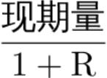 ，2013年城镇居民
人均可支配收入为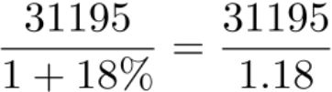 ，直除首两位商26。
因此，选择C选项。
112.2015年，下列指标中同比增长最快的是：
A.全国农民工人均月收入
B.城镇居民人均消费支出
C.农村居民人均可支配收入
D.农村居民人均消费支出【答案】D
【解析】
第一步，本题考查增长率读数比较。
第二步，定位第一段文字材料，“（2015年）农村居民人均可支配收入比上年增长
8.9%......全国农民工人均月收入比上年增长7.2%......城镇居民人均消费支出增长7.1%，农村居民人均消费支出增长10.0% ”。
第三步，直接读数可得，2015年同比增长最快的是农村居民人均消费支出（10.0%）。

因此，选择D选项。
113.2014年，参加城镇职工基本养老保险人数比上年同期约增长了：
A.4.4% B.4.9%
C.5.4% D.5.9%
【答案】D
【解析】
第一步，本题考查增长率计算。
第二步，定位第二段文字材料，“2015年，全国参加城镇职工基本养老保险人数为35361万人，比上年末增加1236万人，比2013年末增加3133万人 ”。
第三步，根据基期量=现期量－增长量，可得2014年末=2015年末－1236，2013年末 =2015年末－3133，则2014年相比于2013年的增长量=2014年末－2013年末=（2015年末- 1236）－（2015年末－3133）=3133－1236。
第四步，根据增长率=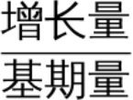 ，及选项数据出现首位相同第二位不同的情况，分子分母皆为减法计算，将最大数据截取前三位，其余数据舍相同处理，代入数据可得
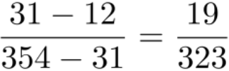 , 直除首两位商58，与D选项最为接近。
因此，选择D选项。
114.2014年，参加城镇居民基本医疗保险的人数约占当年参加城镇基本医疗保险人数的：
A.59% B.53%
C.42% D.36%
【答案】B
【解析】
第一步，本题考查基期比重计算。
第二步，定位第二段文字材料，“（2015年）参加城镇基本医疗保险人数为66570万人，增加6823万人……参加城镇居民基本医疗保险人数为37675万人，增加6225万人 ”。
第三步，根据比重=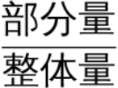 ，及选项数据出现首位相同第二位不同的情况，分子分母皆为减法计算，将最大数据截取前三位，其余数据舍相同处理，代入数据可得
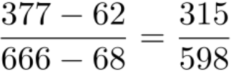 , 直除首两位商52，与B选项最为接近。
因此，选择B选项。
115.能够从上述资料中推出的是：
A.2014年，参加工伤保险人数多于参加生育保险人数
B.2015年，参加失业保险的人数比上年增长2%以上
C.2015年，城乡居民基本养老保险人数同比增量高于2014年
D.2015年，城镇居民人均消费支出金额不到人均可支配收入的2/3
【答案】A
【解析】
第一步，本题考查综合分析，且需选出正确的一项。

第二步，A选项，基期量比较。定位第二段文字材料，“（2015年）参加工伤保险人数为21404万人，增加765万人……参加生育保险人数为17769万人，增加730万人 ”。根据基期量=现期量－增长量，及比较类题目数据截取前三位，加减法考虑截位舍相同处理数据，可得2014年参加工伤保险人数214－8=206＞2014年参加生育保险人数178－7=171，正确。
B选项，增长率计算。定位第二段文字材料，“（2015年）参加失业保险人数为17326
万人，增加283万人 ”；根据增长率= ，分母减法计算将最大数据保留前三位，其
余数据舍相同处理，代入数据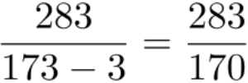 ，直除首位只能商1，说明增长率不到2%，错误。
C选项，增长量比较，定位第二段文字材料，“（2015年）参加城乡居民基本养老保险人数为50472万人，增加365万人，比2013年末增加772万人 ”，根据基期量=现期量－增长量，可得2014年末=2015年末－365，2013年末=2015年末－772，则2014年相比于2013年的增长量=2014年末－2013年末=（2015年末－365）－（2015年末－772）=772－365=407，则2015年，城乡居民基本养老保险人数同比增量（365万人）低于2014年（407万人），错误。
D选项，求比重。定位第一段文字材料，“（2015年）城镇居民人均可支配收入为
31195元……城镇居民人均消费支出为21392元 ”，根据比重= ，可得2015年，城镇居民人均消费支出金额不到人均可支配收入的比重为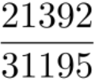 ≈68.6%＞ ，错误。
因此，选择A选项。
二、根据材料，回答116-120题。
截至2017年末，全国就业人员77640万人，比上年末增加37万人；其中城镇就业人员42462万人，比上年末增加1034万人。全国就业人员中，第一产业就业人员占27.0%；第二产业就业人员占28.1%；第三产业就业人员占44.9%。2017年全国农民工总量28652万人，
比上年增加481万人，其中外出农民工17185万人。
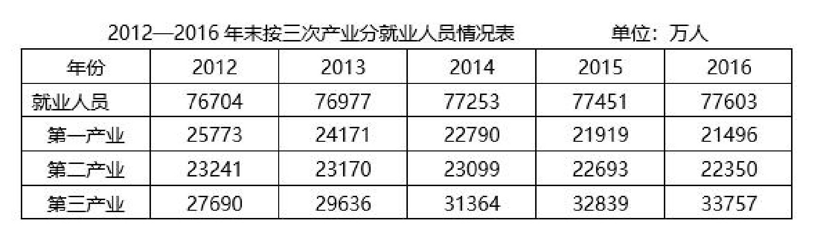

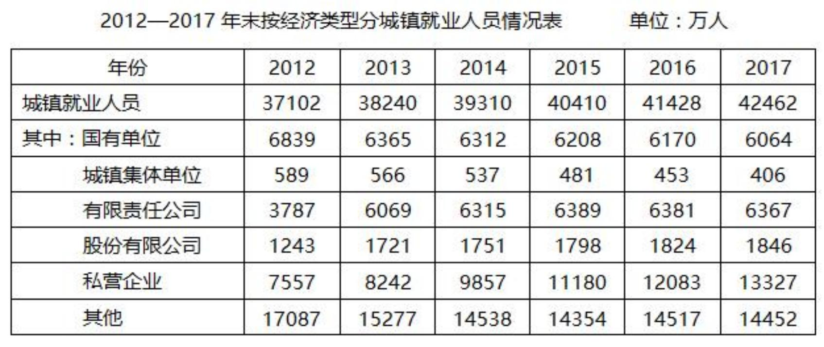
116.2017年末，全国第一产业就业人员约为多少万人？
A.11465 B.11963
C.20465 D.20963
【答案】D
【解析】
第一步，本题考查现期比重计算中的求部分量。
第二步，定位文字材料可知，“截至2017年末，全国就业人员77640万人……第一产业就业人员占27.0% ”。
第三步，根据部分量=比重×整体量，选项首两位相同，考虑精确计算不处理数据，代入数据可得，77640×27%＞77000×27%=20790，仅D选项符合高于20790万人。
因此，选择D选项。
117.2012—2017年，下列经济类型中，全国城镇就业人员增速最快的是：
A.私营企业 B.有限责任公司
C.国有单位 D.股份有限公司
【答案】A
【解析】
第一步，本题考查增长率计算比较。
第二步，定位表2。
第三步，解法一：根据增长率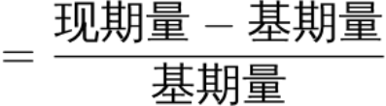 ，国有企业2017年比2012年下降，增长率为负，其余选项增长率均为正，排除C选项。计算后比较类题目，分母从左向右截取前三位，分子减法计算考虑截位舍相同，则各经济类型的增长率分别为：私营企业
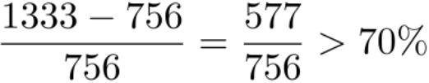 , 有限责任公司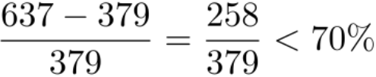 ，股份有限公司
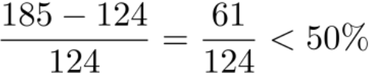 , 比较可知私营企业的增长率最大。
因此，选择A选项。

解法二：根据增长率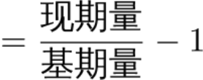 ，“ 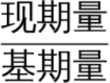 ”这个比值越高则增长率越大，四个选项中比值最高的是“私营企业 ”（最接近2倍），其余均远低于2倍，则私营企业的增长率最大。
因此，选择A选项。
118.2017年末，国有单位和城镇集体单位城镇就业人员约占全国城镇就业人员的： A.13% B.15%
C.17% D.19%
【答案】B
【解析】
第一步，本题考查现期比重计算中的求比重。
第二步，定位表2可知，2017年末，国有单位、城镇集体单位、全国城镇就业人员依次为6064万人、406万人、42462万人。
第三步，根据比重= ，选项出现首位相同第二位不同的情况，可将分母从左向右截取前三位，分子加法计算考虑截位舍相同，代入数据可得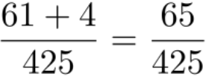 ，直除首
两位商15（或略大于 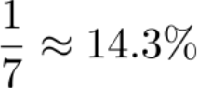 ，B选项符合）。
因此，选择B选项。
119.2012—2016年，我国第三产业就业人员占全国就业人员比例最大的年份是： A.2013年 B.2014年
C.2015年 D.2016年
【答案】D
【解析】
第一步，本题考查比重比较。
第二步，定位表1中“就业人员 ”与“第三产业 ”所在行。
第三步，解法一：根据比重=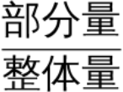 ，计算后比较类题目，分母从左向右截取前三位，分子考虑截位舍相同（保证量级不变），代入数据可得各年份的比重分别为：2013年
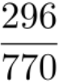 , 2014年 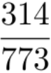 ，2015年 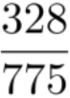 ，2016年 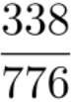 ，直除首两位分别为38、40、42、43，则2016年的占比最大。
因此，选择D选项。
解法二：四个选项量级一致，直除首位分别商3、4、4、4，排除A选项，BCD选项根据
差分法进行比较：2015年 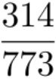 和2014年 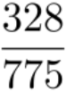 ，差分数（ 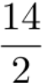 ）＞小分数（ ），则 > , 则2015年比重大于2014年；2016年 和2015年 ，差分数 ( 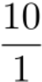 ) >

小分数（ ），则 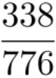 ＞ ，则2016年比重大于2015年。则2016年的占比最大。因此，选择D选项。
拓展
差分法：分子分母都略大的分数为大分数，分子分母均略小的分数为小分数，若差分数＞小分数，则大分数＞小分数。
120.能从上述资料中推出的是：
A.2012—2017年，全国有限责任公司城镇就业人员逐年递增
B.2016年，全国第二产业就业人员比2012年减少超过1000万人
C.2017年，外出农民工约占全国农民工总量的80%以上
D.2013—2017年，全国城镇就业人员数量增长最多的年份是2013年
【答案】D
【解析】
第一步，本题考查综合分析问题，且需选出正确的一项。
第二步，A选项，直接读数。定位表2中的“有限责任公司 ”所在行，2015年（6389） >2016年（6381）＞2017年（6367），未实现逐年递增，错误。
B选项，减少量计算。定位表1中的“第二产业 ”所在行。根据减少量=基期量－现期量，2016年，全国第二产业就业人员比2012年减少23241－22350=891（万人），未超过 1000万人，错误。
C选项，现期比重计算。定位文字材料可知，“2017年全国农民工总量28652万人，比上年增加481万人，其中外出农民工17185万人 ”，17185＜28652×80%， 占比不足80%，错误。
D选项，增长量做差比较，定位表2中的“城镇就业人员 ”所在行，根据增长量=现期量-基期量，减法计算可将数据截位舍相同处理，则2013—2017年增长量依次为：38240- 37100=1140、39310－38240=1070、40410－39310=1100、41430－39310=1020、42460-
41430=1030，则2013年增长的最多，正确。
因此，选择D选项。
三、根据材料，回答,121-125题。
智能机器人产业是G省战略性新兴产业之一。2020年前三季度，G省智能机器人产业纳入规模以上工业统计的法人单位共140家，完成总产值306.90亿元， 占全部规模以上工业产值的0.3%，同比增长 29.8%，增速高于全部规模以上工业产值32.8个百分点；前三季度平均用工人数3.12万人，同比增长8.6%。
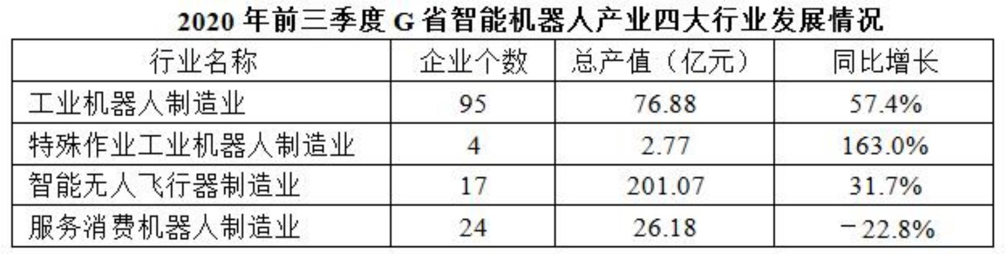
2020年前三季度，G省智能机器人产业实现营业收入326.62亿元，同比增长超40%，四大行业营业收入均实现正增长，经济效益好于全部规模以上工业企业。

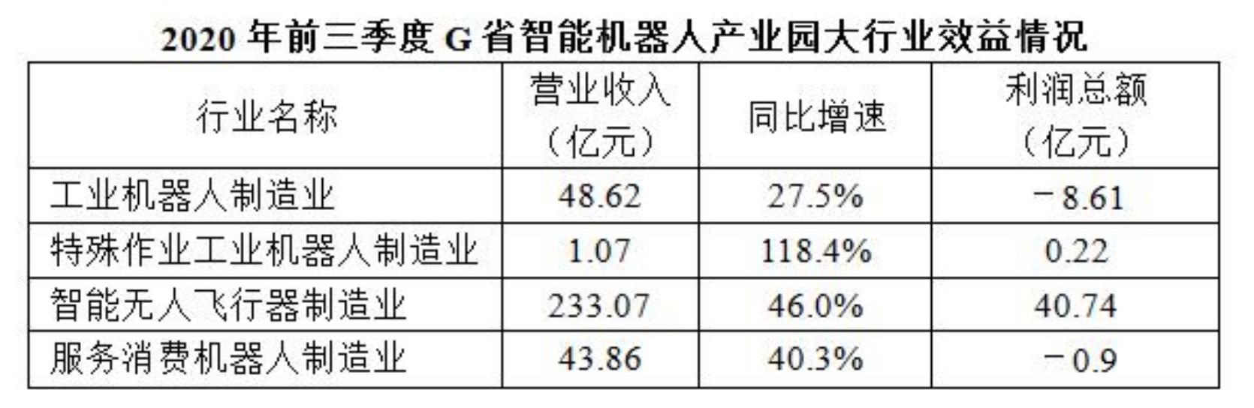
121.2020年前三季度，G省智能机器人产业中，四大行业总产值的同比增量排序正确的是（ ）。
①工业机器人制造业
②特殊作业工业机器人制造业
③智能无人飞行器制造业
④服务消费机器人制造业
A.①>③>②>④
B.④>②>①>③
C.③>④>②>①
D.③>①>②>④
【答案】D
【解析】
第一步，本题考查增长量公式比较。
第二步，定位表1。
第三步，“④ ”的产值同比下降，其余几个产值均同比上升，故“④ ”的同比增长量最小，排除B、C选项；仅需比较“① ”、“③ ”的增长量即可，根据增长量比较口诀“一大一小看乘积 ”，可知“③ ”的乘积（201.07×31.7%）明显高于“① ”的乘积
（76.88×57.4%），故“③ ”的增长量大于“① ”, 排除A选项。
因此，选择D选项。
122.2020 年前三季度，G省下列行业中，平均每个企业产值最高的是（ ）。
A.工业机器人制造业
B.特殊作业工业机器人制造业
C.智能无人飞行器制造业
D.服务消费机器人制造业【答案】C
【解析】
第一步，本题考查现期平均数比较。
第二步，定位表1。
第三步，根据平均数 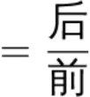 ，将分子取整处理，则四个选项的平均数依次为：
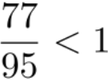 、 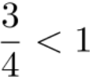 、 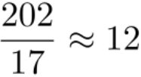 、 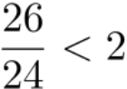 ，可知C选项的平均数，明显最大。

因此，选择C选项。
123.2020年前三季度，G省智能机器人产业的总体利润率（利润率=利润总额/营业收入）约为（ ）。
A.－0.6% B.4.6%
C.9.6% D.14.6%
【答案】C
【解析】
第一步，本题考查现期利润率计算。
第二步，定位文字材料第二段可知，“2020年前三季度，G省智能机器人产业实现营业收入326.62亿元 ”，定位表2中“利润总额 ”所在列。
第三步，根据利润率 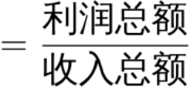 ，表2中四大行业的利润之和明显大于0，利润率
应为正，排除A选项；将分子分母取整处理后代入数据可得 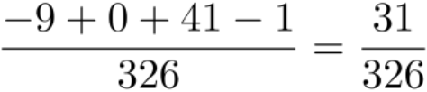 ，直除首位商9（或者略低于10%）。
因此，选择C选项。
124.2020年前三季度，G省工业机器人制造业营业收入同比增长约（ ）亿元。
A.5 B.10
C.15 D.20
【答案】B
【解析】
第一步，本题考查增长量计算中的已知现期量与增长率。
第二步，定位表2可知，“2020年前三季度，G省工业机器人制造业营业收入48.62亿元，同比增长27.5% ”。
第三步， 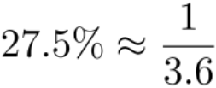 ，根据增长量计算n+1原则，将分子取整，代入数据可
得， 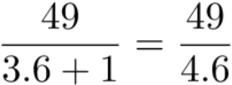 ，直除首两位商10。
因此，选择B选项。
125.根据所给资料，下列说法不正确的是（ ）。
A.2020年前三季度，G省全部规模以上工业产值同比增长3%
B.2019年前三季度，G省智能机器人产业营业收入超200亿元
C.2019年前三季度，G省智能机器人产业平均用工人数为2.87万人
D.2020年前三季度，G省智能机器人产业中利润率最高的行业是特殊作业工业机器人制造业
【答案】A
【解析】
第一步，本题考查综合分析问题，且需选出不正确的一项。
第二步，A选项，增长率计算。定位文字材料第一段可知，“2020年前三季度，G省智能机器人………同比增长29.8%，增速高于全部规模以上工业产值32.8个百分点 ”，
29.8%-32.8%=－3%，应为同比减少3%，错误。

B选项，基期量计算。定位文字材料第二段可知，“2020年前三季度，G省智能机器人
产业营业收入为326.62亿元，同比增长超40% ”。根据基期量 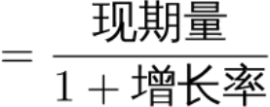 ，代入数
据可得2019年前三季度，G省智能机器人产业营业收入为 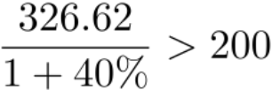 （亿元），正确。
C选项，基期量计算。定位文字材料第一段可知，“2020年前三季度，G省平均用工人
数3.12万人，同比增长8.6% ”，根据基期量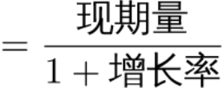 ，代入数据可得2019年前三季
度，G省平均用工人数为 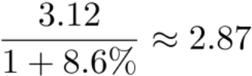 （万人），正确。
D选项，现期利润率比较。定位表2，根据利润率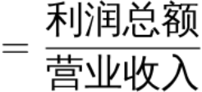 ，工业机器人制造业、服务消费机器人制造业的利润均小于0，则其利润率小于0，而其余两个行业的利润率大于
0。特殊作业工业机器人制造业利润率为 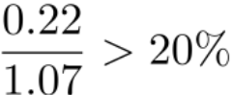 ，智能无人飞行器制造业利润率为 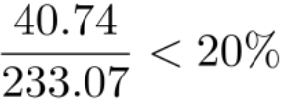 ，因此，特殊作业工业机器人制造业的利润率最高，正确。
因此，选择A选项。
四、根据材料，回答126-130题。
2016年全国女性就业人员占全社会就业人员的比重为43.1%，其中城镇单位女性就业人员6518万人，比2010年增加1656万人。
2016年公有制企事业单位中女性专业技术人员1480万人，比2010年增加211万人，所占比重达47.8%，提高2.8个百分点；其中女性高级专业技术人员161万人，比2010年增加59.3万人，所占比重38.3%，提高3个百分点。
2016年企业董事会中女职工董事占职工董事的比重为39.9%，企业监事会中女职工监事占职工监事的比重为40.1%，比2010年分别提高7.2和4.9个百分点 ;企业职工代表大会中女性代表比重为28.7%，略低于2010年0.3个百分点。
2016年女性参加生育保险的人数达8020万人，比2010年增长49%。2016年，参加城镇职工基本医疗保险的女性1.4亿人，比2011年增长21.5%；参加城镇居民基本医疗保险的女性1.9亿人，比2011年增长了1.5倍。
2016年全国参加城镇职工基本养老保险人数3.8亿人，其中女性1.8亿人， 占比比2010年提高3个百分点；2016年，参加城乡居民基本养老保险人数5.1亿人，其中女性超过1.7亿人。
2016年全国参加失业保险的人数超过1.8亿人，其中女性7551万人，分别比2010年增加4713万人和2402万人，增长约35%和47%；参加工伤保险人数2.2亿人，其中女性8129万人，分别比2010年增加5728万人和2429万人，增长约35%和43%。
126.2010—2016年全国城镇单位女性就业人员年均增加约多少万人？
A.207 B.237
C.276 D.331

【答案】C
【解析】
第一步，本题考查年均增长量计算。
第二步，定位文字材料第一段，“2016年……城镇单位女性就业人员6518万人，比2010年增加1656万人 ”。
第三步，根据年均增长量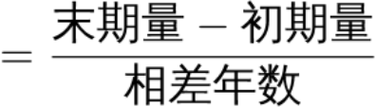 ，初期为2010年，末期为2016年，相差年数为6，代入数据可得2010—2016年全国城镇单位女性就业人员年均增加
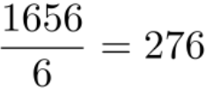 （万人）。
因此，选择C选项。
127.2016年公有制企事业单位中，高级专业技术人员占专业技术人员的比重约为： A.7.5% B.13.6%
C.22.9% D.36.1%
【答案】B
【解析】
第一步，本题考查现期比重计算中的求比重。
第二步，定位文字材料第二段，“2016年公有制企事业单位中女性专业技术人员1480万人，所占比重达47.8%；其中女性高级专业技术人员161万人，所占比重38.3% ”。
第三步，根据整体量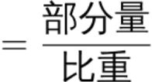 ，比重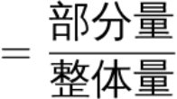 ，可得2016年公有制企事业单位中，高级专业技术人员占专业技术人员的比重为
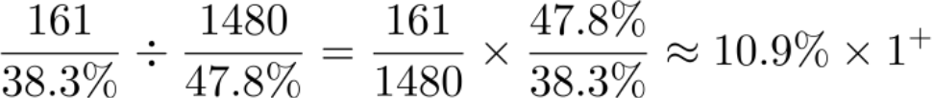 , 略大于10.9%，B选项符合。因此，选择B选项。
128.2016年参加城镇职工和城镇居民基本医疗保险的女性比2011年增长了约多少倍？ A.0.7 B.1.2
C.1.7 D.2.2
【答案】A
【解析】
第一步，本题考查混合增长率计算。
第二步，定位文字材料第三段，“2016年，参加城镇职工基本医疗保险的女性1.4亿人，比2011年增长21.5%；参加城镇居民基本医疗保险的女性1.9亿人，比2011年增长了 1.5倍 ”。
第三步，根据混合增长率口诀，整体增速介于各部分增长率之间，且偏向于基期量较大一方所对应的增长率，可知2016年参加城镇职工和城镇居民基本医疗保险的女性比2011
年的增速介于21.5%和150%之间，排除C、D选项；根据基期量 ，可得参加城镇职工女性的基期量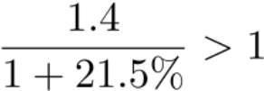 （亿人），参加城镇居民基本医疗保险女性的基

期量 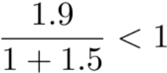 （亿人），则整体增速偏向于参加城镇职工女性的增速21.5%，即21.5%
<整体增速＜ 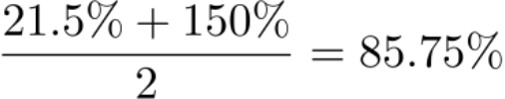 ，A选项符合。
因此，选择A选项。
129.如2017年及以后年份同比增量保持不变，同比增量按照2011—2016年间同比增量的平均值计算，全国参加失业保险的女性将在哪年超过1.2亿人？
A.2024 B.2026
C.2028 D.2030
【答案】C
【解析】
第一步，本题考查现期量计算。
第二步，定位文字材料最后一段，“2016年全国参加失业保险的人数超过1.8亿人，其中女性7551万人，分别比2010年增加4713万人和2402万人 ”。
第三步，“2011—2016年间同比增量的平均值 ”需考虑开头2011年的增量（且材料中只给出2016年比2010年的增量），则2011—2016年间同比增量的平均值为2402/6≈400
（万人）。根据现期量=基期量+增长量×n，代入选项：B项，2026年，n=10，代入可得7551+400×10=11551（万人）=1.1551亿人＜1.2亿人；C项，2028年，n=12，代入可得7551+400×12=11551+800=12351（万人）=1.2351亿人＞1.2亿人，符合。
因此，选择C选项。
130.能够从上述资料中推出的是：
A.2016年全国参加工伤保险的人中，女性占比低于2010年水平
B.2010年全国参加城镇职工基本养老保险的人中，女性占比低于40%
C.2010年女职工董事占职工董事的比重高于女职工监事占职工监事的比重
D.2010年公有制企业事业单位中男性高级专业技术人员不到210万人
【答案】D
【解析】
第一步，本题考查综合分析，且需选出正确的一项。
第二步，A选项，两期比重比较。定位文字材料最后一段“（2016年）参加工伤保险人数2.2亿人，其中女性8129万人，分别比2010年增加5728万人和2429万人，增长约35%和43% ”，根据两期比重比较口诀“部分增速a＞整体增速b，比重上升，反之则比重下降 ”， a（43%）＞b（35%），比重上升，错误。
B选项，基期比重计算。定位文字材料倒数第二段“2016年全国参加城镇职工基本养老保险人数3.8亿人，其中女性1.8亿人， 占比比2010年提高3个百分点 ”，根据比重
, 可得2016年占比为 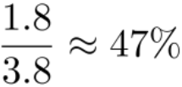 ，则2010年占比为47%－3%=44%＞40%，错误。
C选项，简单比较。定位文字材料第三段“2016年企业董事会中女职工董事占职工董事的比重为39.9%，企业监事会中女职工监事的比重为40.1%，比2010年分别提高7.2和4.9个百分点 ”，2010年女职工董事占职工董事的比重为39.9%－7.2%=32.7%，2010年女职工监事占职工监事的比重为40.1%－4.9%=35.2%，前者低于后者，错误。
D选项，求部分量。定位文字材料第二段“2016年公有制企业事业单位中……女性高

级专业技术人员161万人，比2010年增加59.3万人，所占比重38.3%，提高3个百分点 ”，根据基期量=现期量－增长量，可得2010年女性高级专业技术人员为161－59.3≈102（万人）。根据整体量=部分量/比重，可得2010年高级专业技术人员为
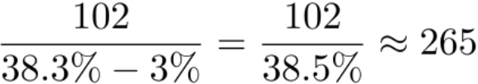 （万人）。则2010年男性高级专业技术人员为265- 102=163（万人）＜200万人，正确。
因此，选择D选项。

